**IMPLEMENTASI METODE *SIMPLE MULTY-ATTRIBUTE RATING TECHNIQUE* (SMART) DALAM REKOMENDASI PEMBELIAN *SMARTPHONE***

**PROPOSAL SKRIPSI**



oleh

Wahyu Nur Cahyo

211103002

**PROGRAM STUDI TEKNIK INFORMATIKA**

**FAKULTAS SAINS DAN TEKNOLOGI**

**UNIVERSITAS NAHDLATUL ULAMA SUNAN GIRI**

**2024**

**IMPLEMENTASI METODE *SIMPLE MULTY-ATTRIBUTE RATING TECHNIQUE* (SMART) DALAM REKOMENDASI PEMBELIAN *SMARTPHONE***

HALAMAN JUDUL

# HALAMAN SAMPUL

Proposal Skripsi

Disusun sebagai salah satu syarat

dalam memperoleh gelar Sarjana Komputer

Program Studi Teknik Informatika

oleh

Wahyu Nur Cahyo

211103002

**PROGRAM STUDI TEKNIK INFORMATIKA**

**FAKULTAS SAINS DAN TEKNOLOGI**

**UNIVERSITAS NAHDLATUL ULAMA SUNAN GIRI**

**2024**

# HALAMAN PERSETUJUAN

# LEMBAR PENGESAHAN

Nama : Wahyu Nur Cahyo

NIM : 211103002

Judul : Implementasi Metode *Simple Multy Attribute Rating Technique* (SMART) Dalam Rekomendasi Pembelian Smartphone

Telah diujikan dalam Sidang pada tanggal 04 April 2024

|  |  |
| --- | --- |
| Pembimbing 1  Ucta Pradema Sanjaya, M.Kom.  NIDN. 0729128903 | Pembimbing 2  Sahri, M.Pd.I.  NIDN. 0730129003 |
| Penguji  Nirma Ceisa Santi, M.Kom.  NIDN. 0730099402 | |
| Mengetahui,  Ketua Program Studi Teknik Informatika  Ucta Pradema Sanjaya, M.Kom.  NIDN. 0729128903 | |

# KATA PENGANTAR

Segala puji syukur haturkan atas kehadirat Allah SWT yang mana atas ridho-Nya dapat menyelesaikan penyusunan proposal skripsi ini dengan diberikan atas segala kelancaran, kemudahan dan sesuai dengan harapan penulis. Adapun judul yang diajukan yaitu ”Implementasi Metode *Simple Multy Attribute Rating Technique* (SMART) Dalam Rekomendasi Pembelian *Smartphone*”.

Penulis menyadari bahwa dalam proposal skripsi ini masih jauh dari kesempurnaan, mengingat akan keterbatasan pengalaman dan kemampuan dalam penyusunan proposal skirpsi ini. Namun berkat bantuan dari semua pihak baik secara langsung maupun tidak langsung sehingga terselesaikan laporan ini. Oleh karena itu pada kesempatan kali ini penulis mengucapkan terima kasih kepada :

1. Bapak M. Jauharul Ma’arif, M.Pd.I, selaku Rektor Universitas Nahdlatul Ulama Sunan Giri Bojonegoro.
2. M. Jauhar Vikri, M.Kom, selaku Dekan Fakultas Sains dan Teknologi Universitas Nahdlatul Ulama Sunan Giri Bojonegoro.
3. Ucta Pradema Sanjaya, M.Kom, selaku Kaprodi Teknik Informatika Universitas Nahdlatul Ulama Sunan Giri Bojonegoro sekaligus Dosen Pembimbing 1.
4. Sahri, M. Pd.I, selaku Dosen Pembimbing 2 yang memberikan waktu dalam membimbing skripsi ini.
5. Ita Aristia Saida, M.Pd, yang telah membantu dalam mengurus bidang akademik penulis.
6. Denny Nurdiansyah, M.Si, selaku Dosen Wali yang memberikan bimbingan, pengarahan,dan nasihat kepada penulis.

Bojonegoro, 01 April 2024

Penulis

Wahyu Nur Cahyo

# DAFTAR ISI

Halaman

HALAMAN SAMPUL i

HALAMAN PERSETUJUAN ii

LEMBAR PENGESAHAN iii

KATA PENGANTAR iv

DAFTAR ISI v

DAFTAR TABEL vii

DAFTAR GAMBAR viii

BAB I PENDAHULUAN 1

1.1 Latar Belakang 1

1.2 Rumusan Masalah 4

1.3 Tujuan 4

1.4 Manfaat 5

1.4.1 Manfaat Praktis 5

1.4.2 Manfaat Teroritis 5

1.5 Batasan Masalah 6

BAB II TINJAUAN PUSTAKA DAN KAJIAN TEORI 7

2.1 Penelitian Terkait 7

2.2 Landasan Teori 11

2.2.1 Sistem Pendukung Keputusan (SPK) 11

2.2.2 Smartphone 13

2.2.3 Metode SMART 13

2.2.4 *Website* 17

2.2.5 *SDLC* 21

2.2.6 *Waterfall* 21

2.2.7 Uji *Testing* *Black Box* 23

2.2.2 Angket 23

BAB III METODE PENELITIAN 24

3.1 Subjek dan Objek Penelitian 24

3.2 Lokasi Penelitian 24

3.3 Tahap Penelitian 25

3.4 Metode Pengumpulan Data 26

3.1.1 Studi Dokumenter 26

3.5 Model atau Metode yang diusulkan 26

3.5.1 Analisis Data 26

3.5.2 Analisis Metode SMART 27

3.5.3 Analisis Kebutuhan 37

3.5.4 Perancangan Sistem 44

3.5.5 *Testing*/Pengujian 57

DAFTAR PUSTAKA 65

# DAFTAR TABEL

Tabel 2.1 Ringkasan Penelitian Terkait 7

Tabel 3.1 Sampel Data 26

Tabel 3.2 Penentuan Bobot Kriteria dari Pengguna 28

Tabel 3.3 Normalisasi Bobot Kriteria Pengguna 28

Tabel 3.4 Konversi Nilai Kriteria *Body* (Dimensi) 29

Tabel 3.5 Konversi Nilai Kriteria *Body* (Berat) 29

Tabel 3.6 Konversi Nilai *Body* (*Build*) 30

Tabel 3.7 Konversi Nilai *Display* (*Screen Type*) 30

Tabel 3.8 Konversi Nilai *Display* (*Size*) 30

Tabel 3.9 Konversi Nilai *Display* (Resolusi) 30

Tabel 3.10 Konversi Nilai *System* (*Operation System*) 31

Tabel 3.11 Konversi Nilai *System* (Cipset) 31

Tabel 3.12 Konversi Nilai *System* (CPU) 31

Tabel 3.13 Konversi Nilai *Memory* (RAM) 31

Tabel 3.14 Konversi Nilai *Memory* (ROM) 32

Tabel 3.15 Konversi Nilai *Main Camera* (*Type Camera*) 32

Tabel 3.16 Konversi Nilai *Main Camera* (*Video Quality*) 32

Tabel 3.17 Konversi Nilai *Front Camera* (*Video Quality*) 32

Tabel 3.18 Konversi Nilai *Battery* (USB) 33

Tabel 3.19 Konversi Nilai *Battery* (*Capacity*) 33

Tabel 3.20 Konversi Nilai *Price* (Harga) 33

Tabel 3.21 Data Alternatif yang Telah Terkonversi 34

Tabel 3.22 Hasil Perhitungan Nilai *Utility* 35

Tabel 3.23 Hasil Perhitungan Nilai Akhir 36

Tabel 3.24 Hasil Perangkingan 36

Tabel 3.25 Analisis Kebutuhan Pengguna 38

Tabel 3.26 Kebutuhan Pengguna 38

Tabel 3.27 Kebutuhan Fungsional 39

Tabel 3.28 Kebutuhan Perangkat Lunak 43

Tabel 3.29 Angket Uji Kelayakan 62

Tabel 3.30 Skala Penilaian Angket 63

Tabel 3.31 Jadwal Kegiatan 64

# DAFTAR GAMBAR

Gambar 2.1 *System* *Development Life Cycle* 21

Gambar 2.2 Model pengembangan *Waterfall* 22

Gambar 3.1 Tahapan Penelitian 25

Gambar 3.2 Alur Metode SMART 27

Gambar 3.3 Use Case Sistem Umum 44

Gambar 3.4 Use Case Sistem Admin 45

Gambar 3. 5 Activity Diagram Dashboard 45

Gambar 3. 6 Activity Diagram Rekomendasi 46

Gambar 3.7 Activity Diagram Cari Smartphone 46

Gambar 3.8 Activity Diagram Data Smartphone 47

Gambar 3.9 Activity Diagram Toko 47

Gambar 3.10 Activity Diagram Login 47

Gambar 3.11 Activity Diagram Dashboard Admin 48

Gambar 3.12 Activity Diagram Master Data Smartphone 48

Gambar 3.13 Activity Diagram Konversi Nilai 48

Gambar 3.14 Activity Diagram Data Toko 49

Gambar 3.15 Activity Diagram Profil Admin 49

Gambar 3.16 Activity Diagram Logout 50

Gambar 3.17 Mockup Beranda Umum 50

Gambar 3.18 Mockup Sistem Rekomendasi Smartphone 51

Gambar 3.19 Mockup Hasil Perhitungan Rekomendasi Metode SMART 51

Gambar 3.20 Mockup Data Smartphone 52

Gambar 3.21 Mockup Detail Smartphone 52

Gambar 3.22 Mockup Toko 52

Gambar 3.23 Mockup Hasil Pencarian 53

Gambar 3.24 Mockup Form Login 53

Gambar 3.25 Mockup Beranda Admin 54

Gambar 3.26 mockup Master Data Smartphone Admin 54

Gambar 3.27 Mockup Konversi Nilai Data Kualitatif 54

Gambar 3.28 Mockup Tampilan Opsi Konversi Bobot 55

Gambar 3.29 Mockup Data Rating Smartphone 55

Gambar 3.30 Mockup Tombol Profil dan Logout 55

Gambar 3.31 Mockup Profil Admin 56

Gambar 3.32 Mockup Opsi Edit password 56

Gambar 3.33 Mockup Notifikasi Konfirmasi Logout 56

# BAB I PENDAHULUAN

## Latar Belakang

Pada dunia modern ini, perkembangan teknologi informasi telah banyak melahirkan berbagai inovasi beragam terhadap aksesibilitas informasi dan kemajuan industri dalam kehidupan manusia. Ponsel pintar atau *Smartphone* merupakan salah satu perangkat yang terpengaruh oleh perkembangan teknologi, perkembangan *smartphone* juga membawa sejumlah dampak positif pada kehidupan manusia, dengan kegunaannya sebagai penunjang dalam meningkatkan pengetahuan dan mempermudah akses terhadap berbagai informasi terbaru, bisa saat mencari materi pembelajaran, berita terbaru, hiburan. Bahkan hal-hal yang sebelumnya hanya bisa diakses pada laptop ataupun komputer sekarang bisa lakukan dengan menggunakan *smartphone* (Sapari dkk., 2021). Pada ruang lingkup perkuliahan *smartphone* telah menjadi kebutuhan primer yang harus dimiliki pada masa modern ini, tanpa mempunyai *smartphone*, maka mahasiswa akan sangat tertinggal dari berbagai informasi yang diperlukan (Wijayanti & Ahmadi, 2022).

*Smartphone* merupakan perangkat telekomunikasi yang mendominasi pada kalangan generasi muda, sekitar 82% dari mereka yang telah memiliki ponsel. Kemampuan multifungsi yang dimiliki *smartphone* telah membawa perubahan pada perilaku penggunanya, terutama di kalangan kaum muda yang cenderung sering menggunakan *smartphone* (Abdullah dkk., 2020). Selain itu, dalam konteks pembelian *smartphone* hubungan antara pengetahuan produk dan keinginan untuk membeli dipengaruhi oleh tingkat pengetahuan konsumen tentang produk tersebut (Abdullah dkk., 2020). Ketika memilih *smartphone*, pengguna seringkali dihadapkan pada tantangan untuk menentukan produk yang sebanding dengan preferensi mereka. Dari berbagai *brand*, model, fitur, hingga harga yang membuat proses pemilihan *smartphone* menjadi lebih kompleks dan membingungkan bagi sebagian pengguna, bahkan tidak jarang ada pengguna merasa kecewa setelah melakukan pembelian *smartphone* (Pujiana, 2021).

Telah ada berbagai *platform*, dan situs web yang telah menyediakan informasi serta ulasan tentang *smartphone*, namun dalam ulasan suatu *smarthpone* pasti ada ulasan negatif maupun positif (Siti Nuraeni & Irawati, 2021). Tetapi, tidak semua pengguna memiliki waktu atau pengetahuan yang cukup untuk menganalisi secara mendalam setiap opsi yang ada dan juga informasi yang di sediakan biasanya bersifat subjektif atau tidak sesuai dengan preferensi pengguna secara spesifik (Putra, 2022). Hal itulah kenapa diperlukan adanya sebuah sistem yang bisa memberikan rekomendasi keputusan yang semakin akurat sesuai kebutuhan pengguna secara sistematis dan sesuai preferensi pengguna. Pengguna memerlukan suatu sistem yang membantu pententuan keputusan dan dapat mempertimbangkan berbagai faktor seperti spesifikasi teknis, kebutuhan pengguna, dan harga yang sesuai. Dalam penelitian ini memiliki perbedaan yang signifikan daripada penelitian sebelumnya, dikarenakan data yang digunakan merupakan data *terupdate smartphone* yang rilis dari januari 2023 hingga januari 2024, parameter yang digunakanpun tidak hanya sebatas RAM, ROM, batrai, kamera dan harga. Dikarenakan menurut (Nurahman & Indrianto, 2021) dalam penelitiannya yang berjudul “*Pengaruh Harga, Citra Merek, Kualitas Produk, dan Promosi terhadap Keputusan Pembelian Smartphone*” faktor penentu dalam keputusan pembelian bukan hanya dari segi RAM, ROM, batrai, kamera dan harga saja. Hal ini lah yang akan menjadi jarak pembeda dari penelitian terdahulu dalam membuat sistem pendukung keputusan pemilihan *smartphone*.

Dikutip dari buku “*Sistem Pendukung Keputusan*” yang di tulis oleh (Hutahaean dkk., 2023). Menjelaskan bahwa *Decision Support System* (DSS) atau Sistem Pendukung Keputusan (SPK) merupakan sebuah sistem informasi yang bisa membantu dalam penentuan keputusan dengan menggunakan data, model algoritma matematika, dan analisis teknik tertentu. Hutahaean dan kawan-kawan juga menjelakan beberapa metode pada DSS, diantaranya yaitu *Additive Rasio Assessment* (ARA), *Preference Rangking Organization Method for Enrichment Evaluation* (PROMETHEE), *Multy-Object Optimazation On The Basis by Ratio Analysis* (MOORA), *Multy-Attribute Rating Technique* (MAUT), *Simple Multy-Attribute Rating Technique* (SMART), dan Bayes. Menurut (Renaldo dkk., 2022), DSS bertujuan untuk memberikan bantuan yang berguna kepada pengguna dalam mengambil keputusan. Konsep DSSdi perkenalkan pada sistem informasi dan sistem komputasi literatur oleh Gorry dan Scott Morton pada tahun 1971, DSS memodelkan fungsi pengambilan keputusan manusia dengan menerapkan metodologi kecerdasan buatan, seperti sistem pakar, analisis data (*Data Analyst*), pembelajaran mesin (*Machine Learning*), jaringan saraf tiruan (*Artifial Neural Network*), penalaran logis, dan teknik lainnya (Fahlepi, 2020). DSS memiliki peran penting dalam pendukung keputusan pengguna agar sesuai dengan preferensi mereka, dengan menggabungkan antara analisis data dan algoritma yang akan menghasilkan rekomendasi yang relevan, DSS akan sangat diperlukan baik dalam bidang bisnis, organisasi, bahkan perorangan (Putra, 2022). Penggunaan DSS juga meningkatkan efisiensi dan produktivitas pada pengambilan suatu keputusan. Dengan otomatisasi dari tugas rutin, mengurangi waktu pengumpulan data, menggunakan algoritma yang telah ditentukan, maka pengguna akan lebih cepat mengambil keputusan sesuai preferensi mereka (Putra, 2022).

Metode algoritma yang akan dipakai pada penelitian ini yaitu *Simple Multy-Attribute Rating* (SMART), menurut (Saragih dkk., 2021) metode SMART ialah sebuah model penentu keputusan yang holistik yang mempertimbangkan aspek kualitatif dan kuantitatif. Saragih juga menjelaskan dalam pendekatan ini, parameter-parameter memiliki nilai dan bobot yang bervariasi, dan menjadi faktor penentu dalam proses pengambilan keputusan. Nilai-nilai ini kemudian digunakan sebagai dasar dalam menentukan keputusan yang diambil. Sudah banyak penelitian terkait metode SMART, seperti pada penelitian (Saragih dkk., 2021) yang membahas penggunaan metode SMART pada pemilihan laptop terbaik, pada penelitian (Sibyan, 2020) yang membahas penggunaan metode SMART dalam penentuan keputusan penerima beasiswa sekolah, pada penelitian (Rahman & Kholifah, 2020) yang memiliki pembahasan tentang sistem penentuan keputusan pemilihan *smartphone* dengan metode SMART dan masih banyak lagi. Penggunaan metode SMART yang merupakan metode pengambil keputusan multi-kriteria dengan memiliki suatu nilai dan pada bagian kriteria mempunyai bobot yang menjabarkan seberapa berpengaruhnya setiap kriteria masing-masing (Surati dkk., 2022).

Dalam konteks pengembangan sistem pendukung keputusan untuk rekomendasi *smartphone* akan berbasis web, dikarenakan menurut Pujiastuti dkk. (2022) penggunaan web dinilai sangat berguna dan juga efektif. Pujiasuti juga menjelaskan pengembangan web juga memerlukan bahasa pemrograman yang spesifik. Pujiastuti menjelaskan bahwa bahasa pemrograman yang memiliki kriteria *powerfull*, populer, dan *portable/cross platform* dalam pembuatan web yaitu *JavaScript* dengan presentase 32,68%, PHP dengan presentase 21,85%, *Python* dengan presentase 21,81%. Dalam penelitian ini mengimplementasikan bahasa pemrograman *Hypertext Preprocessor*  (PHP) menggunakan *framework Codeignter 4*, dikarenakan *Codeigniter 4* merupakan *framework* web yang *open source* yang digunakan untuk membangun web yang tangguh, efisien, dinamis dan struktural pada model *create, read, update, delete* (CRUD) (Muqorobin & Rais, 2022). Selain itu, penggunaan *framework* untuk antarmuka pengguna juga diperlukan untuk pemodelan tampilan agar menarik dan responsif. *Tailwind CSS* di pilih karena memungkinkan menulis CSS langsung di markup, dan sangat fleksibel, hal ini akan membuat pengembangan UI yang unik, efisien, dan responsif (Somi, 2021).

## Rumusan Masalah

Berlandaskan latar belakang yang sudah di jelaskan, maka akan disimpulkan bahwa rumusan masalahnya yaitu :

* + 1. Bagaimana implementasi metode SMART dalam rekomendasi pembelian *smartphone*?
    2. Bagaimana hasil uji coba sistem rekomendasi pembelian *smartphone* menggunakan metode SMART?

## Tujuan

Setiap penelitian pasti memiliki tujuan, tujuan dibuatnya penelitian ini yaitu membuat suatu sistem penentu keputusan rekomendasi *smartphone*. Adapun uraian dari tujuan penelitian ini sebagai berikut:

* + 1. Mengimplementasikan metode SMART dalam sistem pendukung keputusan untuk memberikan rekomendasi pembelian *smartphone*.
    2. Untuk mendapatkan hasil uji coba pada sistem pendukung keputusan rekomendasi pembelian *smartphone.*

## Manfaat

Adapun juga manfaat yang akan diperoleh dari penerapan metode SMART pada rekomendasi pembelian *smartphone* ini berupa :

### Manfaat Praktis

#### Mendapatkan rekomendasi smartphone yang sesuai

Pengguna akan mendapatkan rekomendasi yang sesuai dengan preferensi dan kriteria yang telah mereka tentukan sebelumnya, yang dapat membantu dalam membuat penentu keputusan yang lebih tepat

#### Efisiensi pengguna dalam pengambilan keputusan

Penggunaan sistem pendukung keputusan dalam rekomendasi pembelian *smartphone* dapat membantu pengguna dalam menentukan keputusan dengan lebih baik, cepat, dan tepat.

#### Pemilihan spesifikasi yang sesuai

Dengan adanya sistem pendukung keputusan, memungkinkan pengguna dapat lebih mudah dalam menentukan *smartphone* sesuai dengan preferensi pengguna, hal ini sedikit membantu mengurangi kebingungan dalam menentukan dan kekecewaan setelah pembelian *smartphone.*

#### Penelitian

Memberikan kontribusi dan acuan untuk selanjutnya dapat digunakan sebagai referensi penelitian, dan juga mempermudah peneliti untuk nantinya melanjutkan penelitian.

### Manfaat Teroritis

Manfaat teoritis dalam penelitian ini mencakup kontribusi pada pengembangan metode SMART terhadap bidang sistem pendukung keputusan (SPK) dalam rekomendasi *smartphone* secara lebih mendetail. Dalam penelitian ini mendapatkan pemahaman yang lebih luas konteks pengambilan keputusan multi-kriteria suatu sistem pendukung keputusan dengan menggunakan metode SMART menurut kriteria dari pengguna. Temuan dalam penelitian ini dapat berkontribusi terhadap literatur akademis yang memberikan wawasan baru tentang sistem yang praktis menggunakan metode SMART dalam pengambilan keputusan pengguna.

## Batasan Masalah

Agar tetap berfokus dengan permasalahan yang sudah dirumuskan, maka diperlukan beberapa batasan masalah :

* + 1. Sistem dibuat menggunakan bahasa pemrograman PHP yang berfokus pada *framework Codeigniter 4*, dengan tampilan antarmuka menggunakan *Tailwind CSS*, dan beorientasi web.
    2. Data *smartphone* yang digunakan hanya sebatas *smartphone* yang rilis pada januari 2023 hingga januari 2024 dan fokus penelitian ini hanya berfokus pada pasar *smartphone* di Indonesia.
    3. Penelitian ini difokuskan pada implementasi metode SMART dalam memberikan rekomendasi *smartphone*, tidak termasuk detail teknis mengenai keseluruhan fitur yang ada pada sistem yang akan dibuat.
    4. Analisis ini mempertimbangkan berbagai aspek, seperti spesifikasi teknis, kebutuhan pengguna, dan biaya. Hal ini tidak mencakup analisa pasar *smartphone* secara menyeluruh ataupun strategi pemasaran yang digunakan oleh produsen.

# BAB II TINJAUAN PUSTAKA DAN KAJIAN TEORI

## Penelitian Terkait

Tabel 2.1 Ringkasan Penelitian Terkait

|  |  |  |  |  |  |
| --- | --- | --- | --- | --- | --- |
| No | Peneliti | Objek | Metode | Hasil Penelitian | Perbedaan |
| 1. | Lola Ramiah Dopa Saragih, Widodo Saputra , Suhada, Muhammad Ridwan Lubis, dan Iin Parlina (2021) | Pemilihan Laptop Terbaik | SMART | Dapat membantu menentukan laptop terbaik berdasarkan ketentuan konsumen pada kalangan masyarakat | Memiliki perbedaan dari data yang digunakan serta objek yang dipilih |
| 2. | Nadia Tiara Rahman, Iswati Nur Kholifah (2020) | Pemilihan *Smartphone* | SMART | Dapat memberikan pendukung keputusan dalam pemilihan *smartphone.* | Memiliki perbedaan dari data yang digunakan, dan alternatif kriteria yang di tentukan. |
| 3. | Hidayatus Sibyan (2020) | Beasiswa Sekolah | SMART | Dapat membantu dalam pendukung keputusan beasiswa sekolah. | Memiliki perbedaan dari objek penelitian, parameter kirteria, dan juga data yang digunakan. |
| 4. | Pristiwati Fitriani (2020) | Pembelian *Smartphone* Android | MAUT | Dapat membantu dalam pengambilan keputusan *smartphone* android. | Memiliki perbedaan dari alternatif kriteria yang digunakan, objek yang dipilih, serta data yang di tentukan. |
| 5. | Maya Nur Amalia, Maxsi Ary (2021) | Pemilihan *Supplier* | SMART | Membantu instansi terkait dalam menentukan *supplier* secara cepat dan tepat | Memiliki perbedaan dari objek yang diteliti, data yang digunakan, dan juga alternatif kriteria yang dipilih. |

Pada penelitian terdahulu data yang telah digunakan merupakan data yang telah ada ataupun dikumpulkan dari sumber-sumber tertentu, seperti arsip data, literatur atau *database.* Penelitian terdahulu telah memberikan penjelasan lengkap tentang keseluruhan metode, tatacara dalam perhitungan, serta memberikan kesimpulan dan saran untuk penelitian setelahnya.

Perbedaan penelitian terdahulu dengan penelitian yang diusulkan memiliki suber data baru yang diperoleh dari sumber-sumber resmi dan akan diterapkan setelah rancangan penelitian telah disetujui, selain itu kriteria penentu dalam penelitian yang diusulkan juga tidak sebatas menggunakan kriteria harga, RAM, ROM, kapasitas batrai, dan megapiksel kamera, tetapi juga menggunakan nilai spesifikasi *body,* layar, CPU, *, front camera, main camera*, baterai, dan masih banyak lagi. Kriteria yang digunakan ada 8 dan akan dijelaskan pada sub bab ***2.3.3.2***. Tujuan dari penelitian ini diusulkan untuk memberikan suatu solusi atau rekomendasi terhadap masalah yang telah dijelaskan sebelumnya, serta masih melalui proses evaluasi dan penilaian oleh beberapa pihak yang berwenang dalam menentukan kelayakan dan validitas pada sistem penelitian dan juga rencana peneliti ini.

Penelitian terkait merupakan pondasi penting untuk memperoleh pemahaman yang mendalam tentang konsep, metode dan hasil-hasil yang telah dicapai dalam bidang penelitian yang relevan. Dalam konteks implementasi metode SMART pada pemilihan *smartphone*, beberapa penelitian yang telah di lakukan dapat memberikan wawasan yang berharga. Beberapa penelitian tersebut antara lain:

* + 1. “Penerapan Metode SMART (*Simple Multy Attribute Rating*) Pada Kasus Pemilihan Laptop Terbaik” oleh (Saragih dkk., 2021). Penelitian ini bertujuan untuk mengeksplorasi tentang implementasi metode SMART pada konteks penentuan laptop terbaik. Pada era di mana teknologi semakin berkembang pesat dan laptop juga merupakan perangkat yang penting dalam kehidupan sehari-hari, pemilihan laptop menjadi sangat krusial agar sesuai dengan kebutuhan dan preferensi pengguna. Dengan metode SMART yang menggunakan pendekatan yang digunakan dalam mengambilan keputusan multi-kriteria, dimana kriteria – kriteria tersebut dinormalisasi untuk membantu pemrosesan pengambilan keputusan yang sistematis. Penelitian ini memberikan wawasan yang berharga tentang bagaimana metode SMART dapat diterapkan secara efektif dalam konteks penentuan perangkat elektronik dalam konteks penentuan laptop terbaik.
    2. “Sistem Pendukung Keputusan Untuk Pemilihan *Smartphone* Dengan Menggunakan Metode SMART (*Simple Multy-Attribute Rating*)” oleh (Rahman & Kholifah, 2020). Penelitian ini mengeksplorasi tentang penerapan metode SMART dalam pemilihan *smartphone*, yang memberikan wawasan tentang bagaimana penelitian sebelumnya mengintegrasikan pada konteks pemilihan *smartphone* dengan menggunakan parameter yaitu harga, RAM, ROM, megapiksel kamera, dan baterai. dalam penelitian ini juga memberikan wawasan berharga tentang langkah – langkah dalam implementasi metode SMART pada beberapa kriteria yang telah di tentukan, dimulai dari menentukan jumlah kriteria ada 5 yaitu kriteria harga, kriteria kamera, kriteria RAM, kriteria memori internal, dan kriteria baterai, selanjutnya menentukan nilai normalisasi bobot dari kriteria, lalu membuat daftar nilai yang di dapatkan dari hasil perhitungan bobot kriteria, berikutnya menghitung nilai *utility* setiap kriteria dan menentukan nilai hasil akhir setiap jenis *smartphone.*
    3. “Implementasi Metode SMART Pada Sistem Pendukung Keputusan Penerima Beasiswa Sekolah” oleh (Sibyan, 2020). Pada penelitian ini mengeksplorasi tentang penerapan metode SMART dalam ruang lingkup beasiswa sekolah agar mendapatkan urutan prioritas yang tepat dan dapat membantu pimpinan di instansi tersebut dalam mengambil keputusan. Dalam konteks pendidikan pemberian beasiswa merupakan suatu keputusan yang cukup penting dan harus memperhatikan berbagai kriteria yang relevan. Dengan ditentukannya beberapa kriteria seperti ujian semester, hafalan Al-Qur’an, nilai absensi, dan kondisi ekonomi, maka akan dapat di gunakannya metode SMART ini. Dari kriteria tersebut juga dapat dipastikan kalau penerima bukan hanya karena kondisi ekonomi, tapi juga dari prestasi akademis maupun non-akademis.
    4. “Sistem Pendukung Keputusan Pembelian *Smartphone* Android Dengan Metode M*ulti-Attribute Utility Theory* (MAUT)” oleh (Fitriani, 2020). Penelitian ini mengeksplorasi tentang penggunaan metode MAUT dalam pembelian smartphone android, penelitian ini memberikan pemahaman tentang metode lain, kriteria yang digunakan, dan juga cara perhitungannya. Penelitian ini memberikan pemahaman yang berharga dalam pengimplementasian pada pebahasan yang sama. Metode MAUT memiki keuntungan utama berupa kesederhanaannya, yang memberikan kebebasan kepada pembuat keputusan untuk membuat hasil yang lebih akurat dan realistis. Fitur utama yang dimiliki metode MAUT meliputi metode kompensasi, atribut tidak saling berkegantungan, kemampuan mengubah atribut kualitatif menjadi kuantitatif. Hasil dari penelitian ini juga menjadi landasan bagi penelitian-penelitian setelahnya dalam pengambilan keputusan multi-kriteria dalam pembelian produk teknologi.
    5. “Sistem Pendukung Keputusan Pemilihan *Supplier* Dengan Menggunakan Metode SMART Pada CV. Hamuas Mandiri” oleh (Amalia & Ary, 2021). Penelitian ini mengeksplorasi tentang penerapan metode SMART pada pemilihan Supplier. Hal ini menunjukan bahwa metode SMART juga berhasil diterapkan dalam konteks pengambilan keputusan pada bisnis. Penelitian ini memberikan pemahaman berharga tentang metode SMART dapat diadaptasi dan diterapkan pada lingkungan yang beragam. Penelitian ini memberikan gambaran bahwa metode SMART bukan hanya relevan dalam konteks teknologi ataupun akademis, tetapi juga efektif diterapkan pada dunia bisnis. Hasil dari penelitian ini memberikan panduan berharga bagi perusahaan dalam memilih *supplier* yang optimal, yang dapat meningkatkan perkembangan bisnis pada instansi terkait.

## Landasan Teori

### Sistem Pendukung Keputusan (SPK)

#### Pengertian Sistem Pendukung Keputusan

Menurut buku “*Sistem Pendukung Keputusan*” yang dibuat oleh (Hutahaean dkk., 2023) menjelaskan bahwa, sistem pendukung keputusan (SPK) merupakan suatu sistem informasi yang bisa membantu dalam penentuan keputusan dengan menggunakan data, model algoritma matematika, dan analisis teknik tertentu. SPK bertujuan dalam mengambil keputusan yang lebih tepat, efektif, dan juga kompleks berdasarkan data yang dimiliki serta sesuai preferensi yang telah ditentukan. Dalam penggunaannya SPK bisa digunakan dalam berbagai bidang, seperti bidang pendidikan, kesehatan, bisnis, pemerintahan, dan bidang-bidang lain sebagainya.

#### Karakteristik Sistem Pendukung Keputusan

Terdapat beberapa karakteristik yang dapat bisa diterapkan pada SPK, menurut (Hutahaean dkk., 2023) ada beberapa karakteristik yang dapat diterapkan dalam SPK seperti memberikan dukungan kepada pengguna terutama dalam situasi data terstruktur maupun tak terstruktur yang terimprovisasi antara pertimbangan manusia dan data yang terkomputerisasi. Dukungan kepada semua jenis manajerial, dari tingkat eksekutif tertinggi hingga manajer lapangan, dukungan kepada tiap individu ataupun kelompok. Dukungan dalam keputusan independen ataupun berulang kali, dukungan dalam semua fase proses sistem: desain, pilihan, intelegensi, dan implementasi. Dukungan pada setiap proses juga gaya pada sistem pengambilan keputusan. SPK akan selalu dapat beradaptasi dari masa ke masa. Dalam pemrosesan sistem keputusan harus selalu fleksibel dan berkembang, dapat beradaptasi pada setiap perubahan. Sistem harus mudah dalam penggunaannya. Kenyamanan pengguna harus selalu diperhatikan, dari segi tampilan antar muka, struktur sistem, hingga grafis yang baik. Penggunaan bahasa yang sesuai dan mudah dipahami oleh manusia dapat meningkatkan dalam efektifitas SPK. Meningkatkan efektivitas ketika pengambilan keputusan (akurasi, kualitas, *timeless*) daripada efisiensi (biaya pembuatan sistem, dan juga biaya penggunaan komputer). Pengguna mempunyai kontrol penuh dari semua proses pengambilan keputusan.

#### Komponen Sistem Pendukung Keputusan

Menurut (Hutahaean dkk., 2023) menjelaskan bahwa sistem pendukung keputusan memiliki setidaknya 3 komponen utama, yang disebutkan sebagai berikut:

* + 1. Manajemen Data

Manajemen data ini merupakan basis data yang terdiri dari berbagai data yang sesuai dengan keadaan dan dikelola perangkat lunak atau sering disebut dengan *Database Management System* (BDMS).

* + 1. Manajemen Model

SPK memiliki salah satu keunggulan dalam mengintegrasikan akses data dengan suatu model keputusan. Manajemen model merupakan paket perangkat lunak yang berisikan model statistik, ilmu manajemen, finansial, atau model kuantitatif yang mempunyai kemampuan dalam analisa dan memanajemen software yang sesuai.

* + 1. Subsistem Dialog (*User Interface Subsystem*)

Kemampuan interaksi antara sistem dan pengguna akan menimbulkan fleksibilitas dan karakteristik dalam SPK, hal inilah yang dinamakan subsistem dialog. Subsistem dialog atau *user interface subsystem*(UI *Subsystem*) memiliki kegunaan dalam perantara interaksi antara SPK dengan pengguna agar lebih interaktif juga memudahkan pengguna memahami penggunaan sistem tersebut.

### Smartphone

#### Penjelasan Smartphone

Perkembangan teknologi kini semakin pesat, salah satu dampaknya yaitu semakin pesatnya perkembangan *smartphone* yang telah menggunakan tenknologi-teknologi canggih (Sapari dkk., 2021). Telepon pintar atau sering disebut juga *smartphone* merupakan telepon genggam yang telah memiliki kemampuan dan juga kegunaan yang menyerupai dengan komputer(Timbowo, 2016).

#### Indikator Penentuan Smartphone

Dalam pemilihan smartphone pada era sekarang memiliki banyak faktor penentu. Dalam menentukan pembelian *smartphone* ada beberapa yang berpengaruh, diantaranya desain produk, citra merek, kualitas produk, negara asal produk, identitas perusahaan, dan niat membeli, bahkan umur juga mempengaruhi dalam membeli produk merek tertentu (Kulkarni & James, 2022). Faktor penentu dalam keputusan pembelian bukan hanya dari segi spesifikasi teknis dan harga saja. Kualitas produk pada *smartphone* secara teknis memiliki banyak hal yang harus diperhatikan, bukan sekedar dari kapasitas RAM, ROM, batrai, dan megapiksel kamera saja (Nurahman & Indrianto, 2021).

### Metode SMART

#### Penjelasan Umum

Dalam buku yang dibuat oleh (Hutahaean dkk., 2023) menjelaskan bahwa, *Simple Multi-Attribute Ratio Technique* (SMART) merupakan suatu metode dalam pembuatan keputusan beberapa atribut yang dibuat pada tahun 1971 oleh Edward sebagai penyederhanaan dalam menerapkan *Multy-Attribute Utility Theory* (MAUT). Metode SMART telah berevolusi dari waktu ke waktu, dan disempurnakan oleh Edward dan Barron pada tahun 1994 dan menghasilkan metode *Simple Multi-Attribute Ratio Technique Swing* (SMARTS) dan *Simple Multi-Attribute Ratio Technique Exploiting Rank* (SMARTER). SMART memungkinkan pembuat keputusan untuk memilih di antara beberapa alternatif yang didasari oleh sekumpulan atribut dan nilai-nilai terkait. Dalam metode ini menggunakan skala pembobotan antara 0 hingga 1, yang mempermudah perhitungan dan perbandingan nilai antar alternatif. Model pada SMART didasari pada linier adptif untuk meramalkan nilai antar alternatif, dengan prosedur pembobotan yang dapat disesuaikan oleh pengambil keputusan.

Perbedaan antara SMART, SMARTS, dan SMARTER terletak pada cara pembobotannya. SMART dan SMARTS diberikan bobot langsung oleh pengguna. Sedangkan SMARTER menambahkan rumus pembobotan *Rank Order Centroid* (ROC) yang bertujuan mengatasi tidak proposional dalam pembobotan. Adapun langkah-langkah yang digunakan pada metode SMART ini, sebagai berikut:

##### Menentukan Kriteria

Dalam menentukan kriteria apa saja yang akan digunakan pada SPK dibutuhkan dari pengguna atau pihak yang kompeten atau bertanggung jawab terhadap masalah tersebut.

##### Menentukan Bobot Kriteria

Menentukan bobot tiap kriteria dengan menggunakan rasio penilaian 1 hingga 100 dari tingkat kepentingannya.

##### Normalisasi Bobot Kriteria

Membuat normalisasi seluruh bobot kriteria menjadi 0 hingga 1, dengan menggunakan rumus:

Keterangan :

: Normalisasi dari bobot ke-j

: Bobot dari kriteria ke-j

: Total keseluruhan bobot kriteria

##### Memberikan Nilai Parameter Setiap Kriteria

Dalam memberikan nilai parameter setiap kriteria bukan hanya merubah tiap data kriteria dari kualitatif menjadi kuantitatif. misalnya tingkat kepuasan (sangat puas, puas, cukup puas, biasa, tidak puas) menjadi tingkat kepuasan ( 100, 80, 60, 40, 20), Tetapi memberikan nilai parameter juga bertujuan agar tiap nilai kriteria memiliki standarisasi penilaian, penentuan kinerja relatif, dan memfasilitasi nilai perbandingan yang relevan. Contoh pada kriteria harga *smartphone* diberikan perubahan nilai seperti < 1 juta = 0, 1 juta – 3 juta = 10, 3 juta – 4,5 juta = 20, 4,5 juta – 7 juta = 30, 7 juta – 10 juta = 50, 10 juta – 15 juta = 70, 15 juta – 20 juta = 80, 20 juta – 25 juta 90, > 25 juta = 100.

##### Menentukan Nilai *Utility*

mengkonversi nilai *ultility* setelah data nilai parameter setiap kriteria diubah maka setiap kriteria akan di hitung berdasarkan prioritasnya, ada dua jenis rumus yang digunakan sebagai berikut:

* *Criteria Cost*

Kriteria ini biasanya digunakan jika memprioritaskan lebih kecil lebih baik (LKLB), seperti pada kriteria harga, operasional, dan sebagainya. *Criteria Cost* memiliki rumus rumus sebagai berikut:

Keterangan :

: nilai *utility* kriteria ke-i untuk alternatif ke-i

: nilai kriteria maksimal

: nilai kriteria minimal

: nilai kriteria ke-i

* *Criteria Benefit*

Kriteria ini kebalikan dari *Cost*, kriteria ini digunakan jika memprioritaskan lebih besar lebih baik (LBLB), seperti pada kriteria diskon, versi, nilai, kualitas, dan lain-lain. *Criteria Benefit* memiliki rumus sebagai berikut:

Keterangan :

: nilai *utility* kriteria ke-i untuk alternatif ke-i

: nilai kriteria maksimal

: nilai kriteria minimal

: nilai kriteria ke-i

##### Menentukan Nilai Akhir

Setelah melakukan seluruh normalisasi dan konversi nilai *utility* maka akan ditentukan nilai akhir, dengan cara mengkalikan nilai normalisasi dengan nilai *utility*. Adapun rumus yang digunakan sebagai berikut:

Keterangan :

: Nilai total dari alternatif kriteria

: Hasil normalisasi bobot kriteria ke-j

: Hasil nilai *utility* ke-i

Setelah ditentukan keseluruhan nilai akhir, maka selanjutnya menjumlah setiap kriteria pada masing-masing data, lalu melakukan perangkingan.

#### Kriteria yang digunakan

Data yang digunakan dalam penentuan kriteria ini diperoleh dari hasil riset secara langsung pada situs produsen, penyedia informasi terkait smartphone, dan kuisioner. Kriteria yang digunakan dalam metode ini ada beberapa, diantaranya yaitu:

* + 1. *Body*

Pada kriteria *body* memiliki beberapa parameter yang digunakan, seperti dimensi, berat, dan juga bahan *cover* *smartpone*.

* + 1. *Display*

Kriteria *display* diwakili oleh parameter tipe layar, ukuran *smartphone*, dan resolusi.

* + 1. *System*

Dalam kriteria *system* menggunakan parameter tipe sistem operasi, chipset,dan CPU.

* + 1. *Memory*

Pada kriteria *memory* menggunakan parameter RAM, Penyimpanan Internal

* + 1. *Front Camera*

Kriteria *front camera* diwakili oleh parameter megapiksel kamera, tipe kamera, kualitas video.

* + 1. *Main Camera*

Kriteria *main camera* sama halnya dengan *front camera* yang diwakili oleh parameter megapiksel kamera, tipe kamera, kualitas video

* + 1. *Battery*

Pada kriteria ini diwakili oleh parameter tipe USB, kapasitas batrai, tipe batrai.

* + 1. *Price*

Kriteria *price* hanya akan diwakili oleh harga produk tersebut saja. Dengan catatan harga tersebut merupakan harga dari produsen resmi produk tersebut, ataupun *platform* terkait.

### *Website*

#### Sejarah Website

*Website* merupakan suatu media memiliki halaman-halaman berisi suatu informasi atau data yang dapat diakses melalui jaringan internet yang dapat digunakan secara umum (Hidayat dkk., 2019). *Website* pertama kali dikembangkan oleh Tim Berners-Lee pada tahun 1989, berawal dari seorang *programmer* komputer yang bernama *Sir Timothy John* atau biasa disebut *Timothy Berners-Lee* dari Inggris, *Timothy Berners-Lee* bekerja di *European Pysics Laboratory* atau CERN yang membuat invasi dengan cara menggabungkan hypermedia dengan sumber informasi internet yang luas yang disebut dengan *World Wide Web* (WWW) (Kurniawan, 2019).

#### Jenis-jenis Website

Menurut (Mubarok, 2022) *website* dibedakan menjadi beberapa kategori, yaitu dari kategori utama berupa web statis dan web dinamis, berikutnya kategori tujuan dan fungsionalitas dari pembuatan web memiliki banyak hal, bisa berupa *website* informasi, *E-Commerce*, portofolio, media sosial, pendidikan, hiburan, komunitas, berita, dan lain-lain.

#### Perkembangan Website

Seiring berjalannya waktu, *website* semakin berkembang hingga saat ini. Menurut (Kurniawan, 2019) menyebutkan beberapa generasi dalam perkembangan *website*, diantaranya:

1. Web 1.0

Sistem pada web 1.0 hanya sebatas seperti papan informasi, dimana pengguna hanya dapat melihat data informasi yang disajikan pada web tersebut. Hal ini dikarenakan pengunjung tidak memiliki proses dalam memasukan data.

1. Web 2.0

Pada tahun 2003 pertama kalinya O’Reilly Media memopulerkan web 2.0, hingga pada 2004 menjadi awal revolusi bisnis pada bidang komputer, yang dikarenakan penggunaan internet sebagai suatu platform yang mudah diakses.

1. Web 3.0

Web 3.0 atau biasa disebut *sematic web*, istilah ini merupakan tahap perkembangan web pada konsep agar konten *website* yang ditampilkan bukan hanya dalam bahasa yang dimengeri manusia, akan tetapi juga dapat dibaca dan dimengerti mesin. Konsep inilah yang mengenalkan pertama kali konsep kecerdasan buatan (*Artificial Intelligence*).

1. Web 4.0

Semakin berkembangnya konsep AI akhirnya berkembang pada inovasi baru pada generasi web 4.0, web 4.0 merupakan *private secretary* dalam bentuk kecerdasan buatan. Sistem ini merupakan suatu alat dalam merekam rutinitas yang dilakukan pada suatu sistem aplikasi yang digunakan, hal ini akan membantu sistem dalam menampilkan konten yang akan ditampilkan pada pengguna. Web 4.0 mengarah kepada pemahaman yang lebih mendalam antara manusia dengan mesin, dengan mengimplementasikan teknologi pemrosesan yang canggih dan kecedasan buatan.

#### Peralatan pada Perancangan Website

Pada perancangan dan pembuatan suatu website memerlukan beberapa skill khusus. selain itu layaknya membangun sebuah rumah, dalam pembuatan suatu sistem website diperlukannnya manajerialisasi agar pembuatan sistem tersebut berjalan sesuai prosedur dan sesuai dengan keinginan (Kurniawan dkk., 2020).Selain manajerialisasi, adapun juga diperlukan alat dalam perancangan website, berikut beberapa alat yang diperlukan dalam pembuatan sistem website :

1. Komputer atau laptop

Komputer atau laptop digunakan dalam pembuatan sistem website tersebut, dan juga diperlukannya suatu sistem operasi yang telah ter-*install* didalamnya, seperti Windows, MacOS, ataupun Linux.

1. Teks Editor

Teks editor berguna dalam penulisan baris kode-nya, teks editor yang sering digunakan dalam pengembangan website yaitu: Visual Studio Code, Sublime, Notepad++, Atom, dan masih banyak lagi.

1. Web Browser

Web browser digunakan dalam mengeksekusi hasil kode yang telah dibuat, beberapa web browser yang sering dipakai antara lain: Google Chrome, Microsoft Edge, Mozilla Firefox, dan lain-lain.

1. Editor Grafis

Dalam pengembangan website diperlukannya desain alur sistem, tampilan sistem, aset gambar, dan masih banyak lagi. Maka diperlukannya alat untuk membuat gambar, alat yang digunakan biasanya seperti CorelDraw, Photoshop, Microsoft Visio, dan sebagainya.

1. HTTP lokal Server

Diperlukannnya web server lokal agar dapat menjalankan sistem, membuat, menyimpan, dan mengintegrasikan database yang telah dirancang sebelumnya. Web server lokal yang sering dipakai yaitu XAMPP, MAMPP, DevilBox, laragon, dan masih banyak lagi.

1. *Git Repository*

*Git repository* merupakan suatu sistem dalam mengelola file, kode program, dan juga saling berbagi kode agar dapat saling berkolaborasi antara *programmer* dalam suatu tim, ini juga dapat membantu agar tidak terjadi konflik *editing*. Beberapa *git repository* yang digunakan antara lain Github, GitLab, Bitbucket, dan lain-lain.

1. *Web Hosting*

Diperlukannya *web hosting* bertujuan untuk menjalankan sistem website agar dapat diakses secara global, selain *web hosting* juga diperlukan suatu nama domain agar lebih mudah dalam mengaksesnya. Ada beberapa jenis *web hosting* seperti *Shared Hosting*, VPS, *Dedicated Hosting*, *Cloud Hosting*, *Managed WordPress Hosting*, *Reseller Hosting*, *Managed Hosting*, dan *Colocation Hosting*.

1. Lain-lain.

Masih banyak lagi yang diperlukan dalam pembuatan sistem website secara kompleks dan profesional, seperti *System Containerization*, *Task Runner*, *Continuous Integration and Continuous Deployment* (CI/CD), sertifikat SSL, dan sebagainya.

### *SDLC*

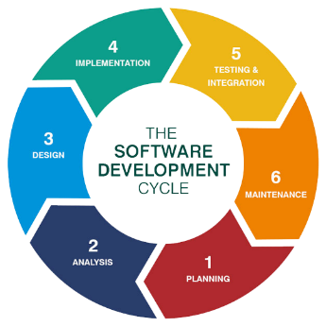*System Development Life Cycle* (SDLC) merupakan suatu proses yang pakai oleh seorang sistem analisis dalam pengembangan sistem informasi secara umum, atau SDLC bisa disimpulkan tahapan-tahapan dalam perancangan dan pengerjaan suatu sistem informasi agar dalam pembuatannya dapat terstruktur, efektif, serta sesuai dengan apa yang diinginkan. SDLC memiliki beberapa model, model-model tersebut antara lain model *Agile*, Model *Waterfall*, model *Incremental*, model *Rapid Applcation Development* (RAD), model *Spiral*, model *Synchronize and Stabilize*, model *Fountain*, model *Build & Fix method*, model *Rational Unified Process* (RUP), model *Big Bang*, model *Extreme Programming*, model *Prototype*, dan *The V-Model* (Setiani dkk., 2021).

Gambar 2.1 *System* *Development Life Cycle*

### *Waterfall*

Model air terjun, yang juga dikenal sebagai metode *Waterfall*, dikenali sebagai siklus hidup klasik atau *Linear Sequential Model*. Model ini mencerminkan pendekatan yang terstruktur dan berurutan dalam pengembangan perangkat lunak. Dimulai dari spesifikasi kebutuhan pengguna, perencanaan, pemodelan, konstruksi, dan penyerahan sistem kepada pengguna, diikuti dengan dukungan pada perangkat lunak yang lengkap. Meskipun sering dianggap usang karena diperkenalkan oleh Winston Royce sekitar tahun 1970, model ini masih tetap populer dalam bidang rekayasa perangkat lunak (*Software Engineering*). Pendekatan ini mengikuti pola linear, di mana setiap tahap harus menunggu selesai dari tahap sebelumnya dan dilaksanakan secara berurutan (Wahid, 2020).

Gambar 2.2 Model pengembangan *Waterfall*

Desain Sistem

Analisis  
Kebutuhan

Penulisan Program

Pengujian Program

Pemeliharaan

#### Desain Sistem

Setelah diketahuinya kebutuhan sistem, maka diperlukannya desain dari sistem tersebut. Desain ini diperlukan bukan hanya untuk mengetahui gambaran abstrak dari analisis sistem, tetapi juga bertujuan dalam memenuhi keseluruhan dari analisis sistem, struktur data, batasan sistem, serta menentukan keseluruhan fitur dan juga fitur mana dulu yang menjadi prioritas utama.

#### Penulisan Kode Program

Pada penulisan program ini akan mengikuti alur dari analisis kebutuhan dan desain sistem, dimulai dari fitur-fitur prioritas, hingga fitur-fitur tambahan. Penulisan ini berupa implementasi dari desain yang telah dibuat yang akan dibuat pada baris kode yang sesuai dengan struktur yang telah ditentukan sebelumnya.

#### Pengujian Program

Setelah satu fitur selesai dibuat, maka akan dilakukan *testing*, apakah suatu fitur tersebut telah sesuai dan memenuhi uji kelayakan dari fitur tersebut. Testing dalam hal ini hanya berupa pengujian umum pada fitur tersebut.

#### Pemeliharaan Program

Ini merupakan tahap terakhir dari model *waterfall*, dilakukannnya pemeliharaan jika ditemukannya suatu kesalahan dari langkah-langkah sebelumnya. Pemeliharaan dapat dibuat dari temuan *error* ataupun dari struktur dari implementasi desain yang tidak proporsional.

### Uji *Testing* *Black Box*

pengujian *black box* merupakan pengujian perangkat lunak yang dimana seorang yang menguji tidak perlu memerlukan pengetahuan pada bidang pemrograman ataupun struktur dalam perangkat lunak (Parlika dkk., 2020). Proses dalam melakukan pengujian *Black Box* dimulai dari merancang skenario pengujian, membuat *Test Case*, menguji *Test Case*, lalu memperoleh hasil pengujian. Pengujian ini memiliki beberapa jenis, diantaranya *Functional Testing*, *Non Functional Testing*, dan *Regulation Testing* (Uminingsih dkk., 2022). Dalam kasus ini digunakannya pengujian *Functional Testing*, maka hal-hal yang diperhatikan dalam pengujian ini berupa penguji tidak memerlukan pengetahuan dalam suatu bahasa pemrogram tertentu, pengujian dilakukan pada sudut pandang pengguna sistem.

### Angket

Ankget merupakan salah satu instrumen dalam penelitian yang berupa suatu pertanyaan untuk mendapatkan informasi dari responden. Angket hampir sama dengan wawancara, akan tetapi dalam implementasinya angket dilakukan secara tertulis. Salah satu keuntungan angket berupa responden tidak perlu bertatap muka secara langsung dengan peneliti dan waktu yang digunakan lebih fleksibel (Makbul, 2023).

# BAB III METODE PENELITIAN

## Subjek dan Objek Penelitian

Subjek penelitian dalam kasus ini yaitu penggunaan metode SMART yang di implementasikan dalam rekomendasi pembelian *smartphone*, subjek ini akan menjadi fokus utama untuk melihat bagaimana penggunaan metode SMART dapat diterapkan dan efektif dalam bidang pemilihan *smartphone*.

Adapun objek dalam penelitian ini yaitu data *smartphone* yang rilis dari januari 2023 hingga januari 2024. Objek ini mencakup beberapa aspek dan spesifikasi teknis yang dimiliki *smartphone*, melakukan evaluasi kriteria-kriteria yang digunakan dalam metode SMART dan dapat memberikan rekomendasi sesuai preferensi pengguna. Berikut beberapa pertimbangan kenapa menggunakan subjek dan objek penelitian ini :

1. Pada penelitian terdahulu hanya mencakup beberapa kriteria umum saja, padahal dalam pemilihan *smartphone* banyak aspek dan kriteria yang menjadi penentu.
2. Sebagian konsumen merasa kecewa setelah membeli *smartphone* baru.
3. Dapat mengurangi waktu dalam penentuan *smartphone* sesuai dengan preferensi konsumen.
4. Mempermudah konsumen dalam menentukan *smartphone* terbaru, khususnya *smartphone* yang rilis sejak januari 2023 hingga januari 2024.
5. Data yang digunakaan seperti data spesifikasi teknis *smartphone* yang diperoleh dari situs resmi produsen dan situs terkait.

## Lokasi Penelitian

Pada penelitian ini mengangkat beberapa lokasi toko *smartphone* yang berada di Kabupaten Bojonegoro, antara lain :

* + 1. Toko Maju Mapan Cell

Toko Maju Mapan Cell yang beralamatkan di Jl. Sugihwaras No. 90, Slawung Sugihwaras, Kecamatan Sugihwaras, Kabupaten Bojonegoro.

* + 1. Toko Barokah Cell

Toko Barokah Cell yang beralamatkan di Jl. Ps. Ngambon, RT/RW 03/10, Ngambon, Kecamatan Ngambon, Kabupaten Bojonegoro.

* + 1. Toko HOOD Cell

Toko HOOD Cell yang beralamatkan Jl. Ps. Ngambon, RT/RW 12/13. Badegan, Ngambon, Kecamatan Ngambon, Kabupaten Ngambon.

## Tahap Penelitian

Pada penelitian ini memiliki tahapan-tahapan dalam melaksanakannya, ada lima tahapan dalam penelitian ini, yaitu tahap perencanaan, pengumpulan data, seleksi data, implementasi data, perangkingan data.

PERENCANAAN

Menentukan suatu masalah

PENGUMPULAN DATA

Studi Dokumenter

SELEKSI DATA

1. Penentuan Kriteria
2. Transformasi Data

IMPLEMENTASI DATA

Penerapan Metode SMART

PERANGKINGAN DATA

Penentuan Rangking

Hasil

Gambar 3.1 Tahapan Penelitian

## Metode Pengumpulan Data

Pada pengumpulan data dalam penelitian ini memerlukan sejumlah data dari berbagai pihak, hal ini dikarenakan membutuhkannya data spesifikasi teknis *smartphone*, harga, dan melihat waktu perilisan produk tersebut. Berikut merupakan metode yang digunakan :

### Studi Dokumenter

Diperlukannya spesifikasi secara teknis dan harga terkini suatu produk *smartphone* terbaru dibutuhkan riset secara mendalam terhadap data-data tersebut. Metode pengumpulan data ini melibatkan berbagai dokumen yang tersedia, tanpa interaksi langsung dengan objek penelitian. Pada pengumpulan data spesifikasi teknis dan *smartphone* yang telah rilis di Indonesia, peneliti mengumpulkan data dari web resmi produsen regional Indonesia, mendapatkan harga dari *e-commerce* resmi Indonesia, pengumpulan data dari [www.gsmarena.com](http://www.gsmarena.com). Dikutip dari web resmi GSMArena, GSMArena merupakan salah satu sumber yang telah terkemuka pada bidang ponsel yang berdiri sejak tahun 2000, GSMArena juga memiliki sumber data spesifikasi teknis yang terlengkap didunia.

## Model atau Metode yang diusulkan

### Analisis Data

Pada **3.1** dijelaskannya metode pengumpulan data menggunakan metode studi dokumenter dengan berbagai kriteria, berikut merupakan hasil dari analisis data yang akan digunakan :

#### Pengumpulan Data dari Web Terkait

Pada pengumpulan data ini diperoleh berbagai kriteria yang mempengaruhi spesifikasi teknis dari suatu *smartphone*, dari berbagai kriteria dipecah lagi menjadi beberapa sub kriteria, berikut contoh data yang digunakan :

Tabel 3.1 Sampel Data

|  |  |  |  |  |  |
| --- | --- | --- | --- | --- | --- |
| No | Produk | | *Body* |  | *Price* |
| *Brand* | Merek | *Dimension* | ... |
| 1 | ASUS | Zenfone 10 | 146.5 x 68.1 x 9.4 mm | ... | Rp 8.999.000,00 |
| 2 | ASUS | Zenfone 10 | 146.5 x 68.1 x 9.4 mm | ... | Rp 11.999.000,00 |
| 3 | ASUS | ROG Phone 7 Ultimate | 173 x 77 x 10.3 mm | ... | Rp 23.499.000,00 |
| 4 | ASUS | ROG Phone 7 | 173 x 77 x 10.3 mm | ... | Rp 13.499.000,00 |
| 5 | ASUS | ROG Phone 7 | 173 x 77 x 10.3 mm | ... | Rp 28.070.000,00 |
| 6 | APPLE | Iphone 15 Pro Max | 159.9 x 76.7 x 8.3 mm | ... | Rp 22.999.000,00 |
| 7 | APPLE | Iphone 15 Pro Max | 159.9 x 76.7 x 8.3 mm | ... | Rp 27.999.000,00 |
| 8 | APPLE | Iphone 15 Pro Max | 159.9 x 76.7 x 8.3 mm | ... | Rp 31.999.000,00 |
| 9 | APPLE | Iphone 15 Pro | 146.6 x 70.6 x 8.3 mm | ... | Rp 18.999.000,00 |
| 10 | APPLE | Iphone 15 Pro | 146.6 x 70.6 x 8.3 mm | ... | Rp 21.999.000,00 |
| ... | ... | ... | ... | ... | ... |
| 28 | SAMSUNG | Galaxy S23 | 146.3 x 70.9 x 7.6 mm | ... | Rp 13.999.000,00 |

### Analisis Metode SMART

Analisis metode ini bertujuan untuk menentukan bagaimana penggunaan metode SMART pada data yang telah ditentukan, akan tetapi dalam penjelasan analisis ini akan menggunakan data sampel 3 *brand smartphone* saja yaitu Asus, Apple, dan Samsung. Terdapat 9 kriteria yang digunakan dan beberapa sub kriteria yang ada didalamnya, yaitu *body*, *display*, *system*, *memory*, *front camera*, *main camera*, *battery*, *price*. Pada penelitian ini menggunakan 9 *brand smartphone* yang telah dikenal masyarakat. Sesuai dengan penjelasan sebelumnya pada **2.3.3**, maka dapat disimpulkan perhitungan dan alurnya sebagai berikut :

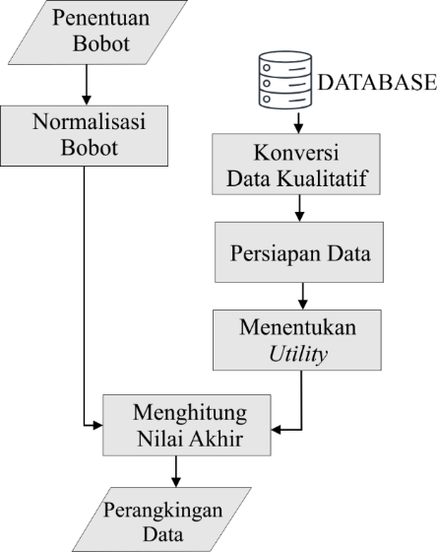

Gambar 3.2 Alur Metode SMART

#### Penentuan Bobot Kriteria

Telah ditetapkan ada 8 kriteria yaitu kriteria *Body*, *Display*, *System*, *Memory*, *Front Camera*, *Main Camera*, *Battery*, dan *Price*. Maka pengguna sistem harus memberikan nilai bobot pada setiap kriteria. Berikut merupakan tabel contoh pemberian bobot :

Tabel 3.2 Penentuan Bobot Kriteria dari Pengguna

|  |  |  |
| --- | --- | --- |
| No | Kriteria | Bobot |
| 1. | *Body* | 50 |
| 2. | *Display* | 70 |
| 3. | *System* | 80 |
| 4. | *Memory* | 80 |
| 5. | *Front Camera* | 10 |
| 6. | *Main Camera* | 10 |
| 7. | *Battery* | 70 |
| 8. | *Price* | 90 |

#### Normalisasi Bobot Kriteria

Setelah pengguna menetapkan nilai setiap kriteria, maka selanjutnya akan melakukan normalisasi nilai kriteria dengan rumus dan contoh perhitungannya sebagai berikut :

Tabel 3.3 Normalisasi Bobot Kriteria Pengguna

|  |  |  |  |  |
| --- | --- | --- | --- | --- |
| No | Kriteria | Bobot | Normalisasi | Bobot Akhir |
| 1 | *Body* | 50 | 0,108695652 | 11% |
| 2 | *Display* | 70 | 0,152173913 | 15% |
| 3 | *System* | 80 | 0,173913043 | 17% |
| 4 | *Memory* | 80 | 0,173913043 | 17% |
| 5 | *Front Camera* | 10 | 0,02173913 | 2% |
| 6 | *Main Camera* | 10 | 0,02173913 | 2% |
| 7 | *Battery* | 70 | 0,152173913 | 15% |
| 8 | *Price* | 90 | 0,195652174 | 20% |
| Total | | 460 | 1 | 100% |

Pada tabel diatas merupakan contoh hasil perhitungan normalisasi bobot kriteria yang telah ditentukan pengguna.

#### Konversi Data

Diberikannya konversi data agar sistem dapat menerapkan metode SMART tersebut. Konversi data bukan hanya sekedar dari data kualitatif saja tetapi juga pada setiap kriteria dan sub kriteria akan diberikan konversi nilai parameter, seperti yang dijelaskan pada **2.3.3** tentang bagaimana cara memberikan nilai parameter setiap kriteria. Berikut merupakan beberapa tabel nilai dalam konversi data :

Tabel 3.4 Konversi Nilai Kriteria *Body* (Dimensi)

|  |  |
| --- | --- |
| Dimensi (cm3) | Nilai |
| <= 80000 | 0 |
| 80000 - <= 90000 | 20 |
| 90000 - <= 100000 | 40 |
| 100000 - <= 110000 | 60 |
| 110000 - <= 120000 | 80 |
| > 120000 | 100 |

Tabel 3.5 Konversi Nilai Kriteria *Body* (Berat)

|  |  |
| --- | --- |
| Berat (gram) | Nilai |
| <= 170 | 30 |
| 170 - <= 180 | 40 |
| 180 - <= 190 | 50 |
| 190 - <= 200 | 60 |
| 200 - <= 210 | 70 |
| 210 - <= 220 | 80 |
| 220 - <= 230 | 90 |
| > 230 | 100 |

Tabel 3.6 Konversi Nilai *Body* (*Build*)

|  |  |
| --- | --- |
| *Build* | Nilai |
| *alumunium frame* | 80 |
| *titanium frame* | 90 |
| *Glass back* | 70 |
| *plastic back* | 50 |

Tabel 3.7 Konversi Nilai *Display* (*Screen Type*)

|  |  |
| --- | --- |
| *Screen Type* | Nilai |
| AMOLED | 70 |
| Dynamic AMOLED | 80 |
| Dynamic LTPO AMOLED | 85 |
| SUPER AMOLED | 75 |
| Super Retina XDR OLED | 90 |

Tabel 3.8 Konversi Nilai *Display* (*Size*)

|  |  |
| --- | --- |
| *Size* (cm2) | Nilai |
| < 85 | 30 |
| 85 - <= 90 | 40 |
| 90 - <= 95 | 50 |
| 95 - <= 100 | 60 |
| 100 - <= 105 | 70 |
| 105 - <= 110 | 80 |
| 110 - <= 115 | 90 |
| > 115 | 100 |

Tabel 3.9 Konversi Nilai *Display* (Resolusi)

|  |  |
| --- | --- |
| Resolusi(cm3) | Nilai |
| > 3000000 | 25 |
| 300000 - <= 3500000 | 50 |
| 350000 - <= 4000000 | 75 |
| > 400000 | 100 |

Tabel 3.10 Konversi Nilai *System* (*Operation System*)

|  |  |
| --- | --- |
| OS | Nilai |
| Android 13 | 70 |
| Android 14 | 80 |
| iOS 17 | 90 |

Tabel 3.11 Konversi Nilai *System* (Cipset)

|  |  |
| --- | --- |
| Cipset | nilai |
| Apple A16 Bionic | 78 |
| Apple A17 Pro | 79 |
| Exynos 2200 | 92 |
| Snapdragon 8 Gen 2 | 85 |
| Snapdragon 8 Gen 3 | 85 |

Tabel 3.12 Konversi Nilai *System* (CPU)

|  |  |
| --- | --- |
| CPU | Nilai |
| Deca-core | 6 |
| Hexa-core | 8 |
| Octa-core | 10 |

Tabel 3.13 Konversi Nilai *Memory* (RAM)

|  |  |
| --- | --- |
| RAM | nilai |
| < 8 | 0 |
| 8 | 50 |
| 12 | 75 |
| >= 16 | 100 |

Tabel 3.14 Konversi Nilai *Memory* (ROM)

|  |  |
| --- | --- |
| ROM | nilai |
| < 128 | 0 |
| 128 | 25 |
| 256 | 50 |
| 512 | 75 |
| >= 1000 | 100 |

Tabel 3.15 Konversi Nilai *Main Camera* (*Type Camera*)

|  |  |
| --- | --- |
| *Main Type* | Nilai |
| DUAL | 20 |
| QUAD | 60 |
| TRIPLE | 40 |

Tabel 3.16 Konversi Nilai *Main Camera* (*Video Quality*)

|  |  |
| --- | --- |
| *Video Quality* | Nilai |
| 1080p 30FPS | 60 |
| 4K 24/25/30/60fps | 85 |
| 4K 30/60fps | 80 |
| 1080p 30/60/120/240fps | 90 |
| 1080p 30/60/120fps | 75 |
| 1080p 30/60fps | 70 |
| 1080p 30fps | 60 |

Tabel 3.17 Konversi Nilai *Front Camera* (*Video Quality*)

|  |  |
| --- | --- |
| *Video Quality* | Nilai |
| 8K 24FPS | 75 |
| 4K 24/25/30/60fps | 90 |
| 8K 24/30fps | 85 |
| 4K 30/60FPS | 80 |
| 1080p 30/60/120/240fps | 85 |
| 4K 30/60/120fps | 90 |
| 1080p 30/60/240fps | 80 |

Tabel 3.18 Konversi Nilai *Battery* (USB)

|  |  |
| --- | --- |
| USB | Nilai |
| USB Type-C 2.0 | 20 |
| USB Type-C 3.1 | 40 |
| USB Type-C 3.2 | 70 |
| USB Type-C 3.2 Gen 1 | 70 |
| USB Type-C 3.2 Gen 2 | 100 |

Tabel 3.19 Konversi Nilai *Battery* (*Capacity*)

|  |  |
| --- | --- |
| *Capacity* | Nilai |
| < 3500 | 0 |
| 3500 - < 4000 | 20 |
| 4000 - < 4500 | 40 |
| 4500 - < 5000 | 60 |
| 5000 - < 6000 | 80 |
| >= 6000 | 100 |

Tabel 3.20 Konversi Nilai *Price* (Harga)

|  |  |
| --- | --- |
| Harga | Nilai |
| < Rp 10.000.000,00 | 30 |
| Rp 10.000.000,00 - < Rp 13.000.000,00 | 40 |
| Rp 13.000.000,00 - < Rp 16.000.000,00 | 50 |
| Rp 16.000.000,00 - < Rp 19.000.000,00 | 60 |
| Rp 19.000.000,00 - < Rp 22.000.000,00 | 70 |
| Rp 22.000.000,00 - < Rp 25.000.000,00 | 80 |
| Rp 25.000.000,00 - < Rp 28.000.000,00 | 90 |
| >= Rp 28.000.000,00 | 100 |

#### Menyiapkan Data dari Alternatif

Maksud dari menyiapkan data dari alternatif merupakan mengatur keseluruhan data dengan nilai parameternya telah terkonversi secara keseluruhan.

Tabel 3.21 Data Alternatif yang Telah Terkonversi

|  |  |  |  |  |  |
| --- | --- | --- | --- | --- | --- |
| No | Merek | Dimensi | Berat | ... | Harga |
| 1 | Zenfone 10 | 40 | 40 | ... | 30 |
| 2 | Zenfone 10 | 40 | 40 | ... | 40 |
| 3 | ROG Phone 7 Ultimate | 100 | 100 | ... | 80 |
| 4 | ROG Phone 7 | 100 | 50 | ... | 50 |
| 5 | ROG Phone 7 | 100 | 50 | ... | 100 |
| 6 | Iphone 15 Pro Max | 80 | 100 | ... | 80 |
| 7 | Iphone 15 Pro Max | 80 | 100 | ... | 90 |
| 8 | Iphone 15 Pro Max | 80 | 100 | ... | 100 |
| 9 | Iphone 15 Pro | 20 | 90 | ... | 60 |
| ... | ... | ... | ... | ... | ... |
| 28 | Galaxy S23 | 0 | 30 | ... | 50 |

#### Menentukan Utility

Setelah data dipersiapkan maka akan menentukan *utility* terhadap nilai setiap kriteria, apakah kriteria itu bersifat *cost* ataupun *benefit.* Seperti yang telah dijelaskan pada **2.3.3** tentang metode SMART. Berikut rumus dalam menghitung nilai *utility* :

Rumus *Cost* :

Rumus *Benefit* :

Penentuan nilai *utility* ini akan sangat berpengaruh terhadap hasil penelitian, berikut pembagian kriteria berdasarkan jenis *utility* :

1. *Cost* mengutamakan nilai *utility* lebih kecil lebih baik. Pada kriteria yang telah disebutkan sebelumnya, maka yang termasuk *utility cost* hanya kriteria *price*(harga).
2. *Benefit* mengutamakan nilai *utility* lebih besar lebih baik. Maka yang termasuk kriteria dalam *utility benefit* yaitu kriteria citra merek, *body*, *display*, *system*, *memory*, *main camera*, *front camera*, dan *battery*.

Berikut merupakan tabel hasil perhitungan nilai *utility* dari keseluruhan kriteria sesuai dengan jenis *utility* yang telah ditentukan :

Tabel 3.22 Hasil Perhitungan Nilai *Utility*

|  |  |  |  |  |  |
| --- | --- | --- | --- | --- | --- |
| No | Merek | Dimensi | Berat | ... | Harga |
| 1 | Zenfone 10 | 0,4 | 0,142857143 | ... | 1 |
| 2 | Zenfone 10 | 0,4 | 0,142857143 | ... | 0,857142857 |
| 3 | ROG Phone 7 Ultimate | 1 | 1 | ... | 0,285714286 |
| 4 | ROG Phone 7 | 1 | 0,285714286 | ... | 0,714285714 |
| 5 | ROG Phone 7 | 1 | 0,285714286 | ... | 0 |
| 6 | Iphone 15 Pro Max | 0,8 | 1 | ... | 0,285714286 |
| 7 | Iphone 15 Pro Max | 0,8 | 1 | ... | 0,142857143 |
| 8 | Iphone 15 Pro Max | 0,8 | 1 | ... | 0 |
| 9 | Iphone 15 Pro | 0,2 | 0,857142857 | ... | 0,571428571 |
| ... | ... | ... | ... | ... | ... |
| 28 | Galaxy S23 | 0 | 0 | ... | 0,714285714 |

#### Menghitung Nilai Akhir

Jika nilai kriteria telah ternormalisasi dan data telah di hitung nilai tiap *utility*-nya maka selanjutnya menentukan nilai akhir dari setiap kriteria, dengan rumus :

Dikarenakan setiap kriteria memiliki sub kriteria, maka perhitungan total dengan cara menjumlah setiap sub kriteria pada suatu kriteria tersebut lalu dibagi jumlah sub kriteria dengan rumus sebagai berikut serta tabel perhitungan hasil akhir dari keseluruhan data, dan diperoleh data sebagai berikut :

Tabel 3.23 Hasil Perhitungan Nilai Akhir

|  |  |  |  |  |  |
| --- | --- | --- | --- | --- | --- |
| No | Merek | Dimensi | Berat | ... | Total |
| 1 | Zenfone 10 | 0,042553191 | 0,015197568 | ... | 0,376392787 |
| 2 | Zenfone 10 | 0,042553191 | 0,015197568 | ... | 0,466058441 |
| 3 | ROG Phone 7 Ultimate | 0,106382979 | 0,106382979 | ... | 0,514212473 |
| 4 | ROG Phone 7 | 0,106382979 | 0,030395137 | ... | 0,500028076 |
| 5 | ROG Phone 7 | 0,106382979 | 0,030395137 | ... | 0,434171947 |
| 6 | Iphone 15 Pro Max | 0,085106383 | 0,106382979 | ... | 0,544601025 |
| 7 | Iphone 15 Pro Max | 0,085106383 | 0,106382979 | ... | 0,545614197 |
| 8 | Iphone 15 Pro Max | 0,085106383 | 0,106382979 | ... | 0,546627368 |
| 9 | Iphone 15 Pro | 0,021276596 | 0,09118541 | ... | 0,465168401 |
| 10 | Iphone 15 Pro | 0,021276596 | 0,09118541 | ... | 0,466181573 |
| ... | ... | ... | ... | ... | ... |
| 28 | 0,0138668 | Galaxy S23 | 0 | ... | 0,417834183 |

#### Perangkingan

Dalam perangkingan ini tahap pertama yaitu dijumlahkan total dari setiap hasil nilai akhir dari semua kriteria, lalu dari jumlah keseluruhan nilai akhir dilakukan perangkingan. Berikut tabel perangkingan dari data nilai total dari hasil akhir. Rumus dalam menghitung persentase dari rangking yaitu :

Tabel 3.24 Hasil Perangkingan

|  |  |  |  |  |
| --- | --- | --- | --- | --- |
| No | Merek | Nilai | Rank | Persentase |
| 1 | Zenfone 10 | 0,376392787 | 25 | 51% |
| 2 | Zenfone 10 | 0,466058441 | 16 | 63% |
| 3 | ROG Phone 7 Ultimate | 0,514212473 | 12 | 70% |
| 4 | ROG Phone 7 | 0,500028076 | 14 | 68% |
| 5 | ROG Phone 7 | 0,434171947 | 22 | 59% |
| 6 | Iphone 15 Pro Max | 0,544601025 | 10 | 74% |
| 7 | Iphone 15 Pro Max | 0,545614197 | 9 | 74% |
| 8 | Iphone 15 Pro Max | 0,546627368 | 8 | 74% |
| 9 | Iphone 15 Pro | 0,465168401 | 17 | 63% |
| 10 | Iphone 15 Pro | 0,466181573 | 15 | 63% |
| 11 | Iphone 15 Pro | 0,439839121 | 21 | 60% |
| 12 | Iphone 15 Pro | 0,420588867 | 23 | 57% |
| 13 | Iphone 15 Plus | 0,44631741 | 20 | 61% |
| 14 | Iphone 15 Plus | 0,447330581 | 19 | 61% |
| 15 | Iphone 15 Plus | 0,450001669 | 18 | 61% |
| 16 | Iphone 15 | 0,354726731 | 27 | 48% |
| 17 | Iphone 15 | 0,355739902 | 26 | 48% |
| 18 | Iphone 15 | 0,32939745 | 28 | 45% |
| 19 | Galaxy S24 | 0,532811079 | 11 | 72% |
| 20 | Galaxy S24 Ultra | 0,655517184 | 3 | 89% |
| 21 | Galaxy S24 Ultra | 0,656530355 | 2 | 89% |
| 22 | Galaxy S24+(Online Exclusive) | 0,584424478 | 6 | 79% |
| 23 | Galaxy S24 Ultra | 0,736570882 | 1 | 100% |
| 24 | Galaxy S23 FE | 0,596638347 | 5 | 81% |
| 25 | Galaxy S23 FE | 0,548006128 | 7 | 74% |
| 26 | Galaxy S23 Ultra | 0,635842857 | 4 | 86% |
| 27 | Galaxy S23+ | 0,506891934 | 13 | 69% |
| 28 | Galaxy S23 | 0,417834183 | 24 | 57% |

### Analisis Kebutuhan

Analisis kebutuhan memiliki beberapa bagian yaitu kebutuhan pengguna, fungsional, non fungsional, perangkat linak, dan perangkat keras. Pengguna dalam sistem ini ada dua jenis, yaitu pengguna umum dan admin. Pengguna umum hanya dapat mengakses beberapa fitur sedangkan admin dapat mengakses keseluruhan fitur, pengguna dijelaskan sebagai berikut :

Tabel 3.25 Analisis Kebutuhan Pengguna

|  |  |  |  |
| --- | --- | --- | --- |
| No | kode | Pengguna | Deksripsi |
| 1. | U-0 | Pengguna umum | Dapat mengakses sebagian fitur tanpa perlu melakukan login, seperti *dashboard*, pencarian, perhitungan metode SMART, data *smartphone*, dan *rating brand* |
| 2. | A-0 | Admin | Dapat mengakses seluruh fitur dalam sistem tersebut |

#### Kebutuhan Pengguna

Kebutuhan pengguna merupakan kebutuhan pengguna kepada sistem yang akan dibuat, kebutuhan ini memiliki dua jenis yaitu kebutuhan pengguna umum dan juga kebutuhan admin, berikut merupakan tabel kebutuhan pengguna :

Tabel 3.26 Kebutuhan Pengguna

|  |  |  |
| --- | --- | --- |
| No | Kode | Deksripsi |
| 1. | U-001 | Pengguna dapat membuka halaman *dashboard* awal |
| 2. | U-002 | Pengguna dapat membuka halaman rekomendasi *smartphone* |
| 3. | U-003 | Pengguna dapat mengisi form pengisian bobot kriteria rekomendasi *smartphone* sesuai preferensi mereka |
| 4. | U-004 | Pengguna memperoleh hasil rekomendasi sesuai preferensi yang telah ditentukan sebelumnya |
| 5. | U-005 | Pengguna dapat melihat data *smartphone* secara keseluruhan |
| 6. | U-006 | Pengguna dapat melihat detail dari suatu *smartphone* |
| 7. | U-007 | Pengguna dapat melakukan pencarian data *smartphone* |
| 8. | U-008 | Pengguna dapat membantu mengisi *rating* sistem sesuai pendapat mereka |
| 9. | U-009 | Pengguna dapat membuka halaman Login |
| 10. | A-001 | Admin dapat melakukan Login |
| 11. | A-002 | Admin dapat membuka *dashboard* admin |
| 12. | A-003 | Admin dapat melihat keseluruhan data *smartphone* pada sistem admin |
| 13. | A-004 | Admin dapat menambahkan data *smartphone* pada sistem admin |
| 14. | A-005 | Admin dapat menambahkan data prosesor pada sistem admin |
| 15. | A-006 | Admin dapat mengedit data *smartphone* pada sistem admin |
| 16. | A-007 | Admin dapat menghapus data *smartphone* pada sistem admin |
| 17. | A-008 | Admin dapat membuka halaman konversi nilai pada sistem admin |
| 18. | A-009 | Admin dapat melihat data konversi nilai pada sistem admin |
| 19. | A-010 | Admin dapat menambahkan data konversi nilai baru pada sistem admin |
| 20. | A-011 | Admin dapat mengedit isi pada tabel konversi nilai di sistem admin |
| 21. | A-012 | Admin dapat membuka halaman penilaian sistem |
| 22. | A-013 | Admin dapat melihat tabel data penilaian sistem menurut pengguna |
| 23. | A-014 | Admin dapat membuka halaman profil admin |
| 24. | A-015 | Admin dapat melihat profil admin |
| 25. | A-016 | Admin dapat mengedit profil admin |

#### Kebutuhan Funsional

Kebutuhan fungsional (*Functional Requirement*) merupakan definisi kebutuhan apa saja yang dapat dilakukan oleh sistem, atau perilaku sistem dalam suatu situasi seperti bentukan dari fitur, tugas, dan aktivitas tertentu yang dilakukan oleh sistem. Berikut merupakan tabel kebutuhan fungsional pada sistem :

Tabel 3.27 Kebutuhan Fungsional

|  |  |  |  |
| --- | --- | --- | --- |
| No | Fitur | Kode | Keterangan |
| 1. | Dashboard | FR-001 | Sistem mampu menampilkan keseluruhan halaman *dashboard* umum |
| 2. | Pencarian | FR-002 | Sistem dapat menampilkan hasil pencarian sesuai dengan kata kunci yang diberikan |
| 3. | Rekomendasi | FR-003 | Sistem dapat menampilkan *form* pemberian bobot kriteria |
| FR-004 | Sistem dapat menyimpan data bobot kriteria sementara |
| FR-005 | Sistem dapat memproses metode SMART sesuai bobot kriteria yang telah ditentukan pengguna |
| FR-006 | Sistem dapat memberikan 3 rekomendasi *smartphone* teratas sesuai dengan hasil perhitungan |
| FR-007 | Sistem dapat menampilkan keseluruhan data *smartphone* yang telah diproses sesuai algoritma dalam bentuk tabel |
| FR-008 | Sistem dapat menampilkan detail dari *smartphone* sesuai data tersebut |
| 4. | Data *Smartphone* | FR-009 | Sistem dapat menampilkan keseluruhan data *smartphone* |
| FR-010 | Sistem dapat membuat membagi beberapa data *smartphone* dalam *pagination* |
| FR-011 | Sistem dapat menampilkan detail dari *smartphone* tersebut |
| 5. | Toko | FR-012 | Sistem dapat menampilkan halaman Toko |
| FR-013 | Sistem dapat menampilkan data toko |
| FR-014 | Sistem dapat menampilkan detail toko |
| 6. | *Login* | FR-015 | Sistem dapat menampilkan halaman *form login* |
| FR-016 | Sistem dapat melakukan validasi akun yang akan login |
| FR-017 | Sistem dapat menyimpan sesi *login* pengguna |
| FR-018 | Saat admin *logout*, sistem dapat menghapus sesi dari *login* admin |
| 7. | *Dashboard* Admin | FR-019 | Sistem dapat menampilkan halaman admin setelah login |
| FR-020 | Sistem dapat menampilkan halaman keseluruhan *dashboard* admin |
| 8. | Master Data *Smartphone* | FR-021 | Sistem dapat menampilkan halaman master data *smartphone* |
| FR-022 | Sitem dapat menampilkan keseluruhan data *smartphone* |
| FR-023 | Sistem dapat menampilkan detail *smartphone* |
| FR-024 | Sistem dapat menampilkan *form* tambah data *smartphone* |
| FR-025 | Sistem dapat menambahkan data *smartphone* yang telah di masukan |
| FR-026 | Sistem dapat menampilkan *form* edit data *smartphone* |
| FR-027 | Sistem dapat menghapus data smartphone |
| FR-028 | Sistem dapat menampilkan data prosesor |
| FR-029 | Sistem dapat menambahkan data prosesor |
| 9. | Konversi Nilai | FR-030 | Sistem dapat menampilkan keseluruhan halaman konversi nilai |
| FR-031 | Sistem dapat menambahkan nilai pada konversi nilai sesuai yang dimasukan admin |
| 10. | Data Toko | FR-032 | Sistem dapat menampilkan halaman data toko |
| FR-033 | Sistem dapat menampilkan tabel data toko |
| FR-034 | Sistem dapat *Create, Update, Delete* data Toko |
| 11. | Profil Admin | FR-035 | Sistem dapat menampilkan keseluruhan halaman profil admin |
| FR-036 | Sistem dapat menampilkan *form* edit profil admin |
| FR-037 | Sistem dapat menampilkan *form* edit *password* admin |
| FR-038 | Sistem dapat menyimpan data dari *form* edit profil admin |
| FR-039 | Sistem dapat menyimpan data dari *form* edit *password* admin |

#### Kebutuhan Non Fungsional

Kebutuhan Non Fungsional (*Non Functional Requirements*) merupakan suatu kebutuhan *system* yang digunakan dari sisi performa, atau teknologi sistem yang digunakan untuk membangun sistem.

|  |  |  |
| --- | --- | --- |
| Kode | Kebutuhan Non Fungsional | Deskripsi |
| FNR01 | *Framework* untuk *server side* menggunakan *framework* Codeigniter 4 | Penggunaan framework codeigniter bertujuan agar mempermudah dalam pengembangan lebih lanjut, serta pembangunan yang lebih terstruktur. |
| FNR02 | *Framework* dalam desain sistem menggunakan *framework* Tailwind CSS | Tailwind CSS ini berfungsi agar tampilan antar muka sistem dapat lebih bervariasi, dan memudahkan dalam mengimplementasikan desain. |
| FNR03 | *Database* dalam menyimpan data sistem menggunakan MySQL | Penggunaan MySQL dalam mengatur database lebih mudah, dikarenakan banyak dokumentasi dan penjelasan penggunaan MySQL tersebut. |
| FNR04 | Sistem responsif terhadap berbagai browser dan perangkat | Penggunaan *framework* Tailwind CSS juga mempermudah dalam membuat sistem yang responsif terhadap berbagai browser dan perangkat. |
| FNR05 | Sistem menggunakan *library* DataTable | *Library* DataTable bertujuan agar mempercepat dan responsif dalam menampilkan database pada sistem. |

#### Kebutuhan Perangkat Lunak

Dalam kebutuhan perangkat lunak ini menjelaskan spesifikasi minimal perangkat lunak yang menunjang dalam pembuatan sistem agar dapat berjalan sebagaimana mestinya. Kebutuhan ini bukan hanya dalam penulisan dan pengimplementasian sistem, tetapi proses mengumpulkan, menganalisis, dan mendokumentasikan kebutuhan dari sistem perangkat lunak.

Tabel 3.28 Kebutuhan Perangkat Lunak

|  |  |  |
| --- | --- | --- |
| No | *Software* | Spesifikasi |
| 1. | Sistem Operasi Windows | 1. Windows 10 |
| 2. | Composer | Versi 2.6.6 |
| 3. | Visual Studio Code | Versi 1.87.2 |
| 4. | Corel Draw X8 | Versi 18.2.0.840 |
| 5. | XAMPP | 1. XAMPP ver. 8.2.4 2. Apache 2.4.56 3. MariaDB 10.4.28 4. PHP 8.2.4 5. phpMyAdmin 5.2.1 |
| 6. | Chrome | Versi 123.0.6312.58 |

#### Kebutuhan Perangkat Keras

Pada kebutuhan perangkat keras ini menjelaskan jenis perangkat keras yang digunakan dalam pembangunan sistem yang akan dibuat. Ini merupakan kebutuhan komponen secara fisik sistem komputer, termasuk perangkat keras dan komponen pendukung lainnya.

|  |  |  |
| --- | --- | --- |
| No | *Hardware* | Spesifikasi |
| 1. | Laptop | 1. Type One 14 Z1402 2. Prosesor Intel® Celeron® 2957U 1.40 GHz 3. Grafik Intel® HD Graphics 4. RAM 8 GB 5. SSD 120 GB 6. Monitor 1366 x 768, 16:9 aspect ratio |

### Perancangan Sistem

Perancangan sistem merupakan tahapan-tahapan dalam merancang sistem, dimulai dari merancang *Use Case Diagram*, *Activity Diagram*, *Sequence Diagram*, hingga Desain *Mock-up*.

#### Use Case Diagram

*Use Case* merupakan teknik dalam rekayasa perangkat lunak yang berfungsi dalam merancang sistem dengan memfokuskan pada interaksi pengguna dengan sistem. *Use Case* memodelkan alur penggunaan sistem dengan berbagai aktor (pengguna).



Gambar 3.3 Use Case Sistem Umum



Gambar 3.4 Use Case Sistem Admin

#### Activity Diagram

*Activity Diagram* merupakan gambaran detail alur setiap *case* yang telah disebutkan dalam *use case diagram*, hal ini merujuk dari tatacara pengguna, sistem, dan juga database pada suatu *action*.



Gambar 3. 5 Activity Diagram Dashboard



Gambar 3. 6 Activity Diagram Rekomendasi



Gambar 3.7 Activity Diagram Cari Smartphone



Gambar 3.8 Activity Diagram Data Smartphone



Gambar 3.9 Activity Diagram Toko



Gambar 3.10 Activity Diagram Login



Gambar 3.11 Activity Diagram Dashboard Admin



Gambar 3.12 Activity Diagram Master Data Smartphone



Gambar 3.13 Activity Diagram Konversi Nilai



Gambar 3.14 Activity Diagram Data Toko



Gambar 3.15 Activity Diagram Profil Admin



Gambar 3.16 Activity Diagram Logout

#### Desain Mock Up

Desain *Mock Up* merupakan penggambaran visual awal secara kasar dari desain tampilan antar muka pengguna, dan juga penggambaran ide dan konsep dari suatu sistem yang akan dirancang dalam prototipe kasar sebelum membuat pengembangan secara lebih rinci. Berikut merupakan gambaran mockup yang telah direncanakan :

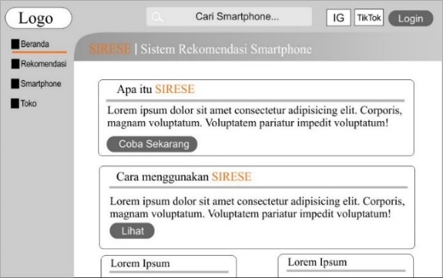

Gambar 3.17 Mockup Beranda Umum

Pada tampilan beranda umum terdapat penjelasan sistem yang akan dirancang, cara penggunaan, dan beberapa penjelasan lainnya. Hal ini memberikan kesan *easy to use* pada sistem tersebut.

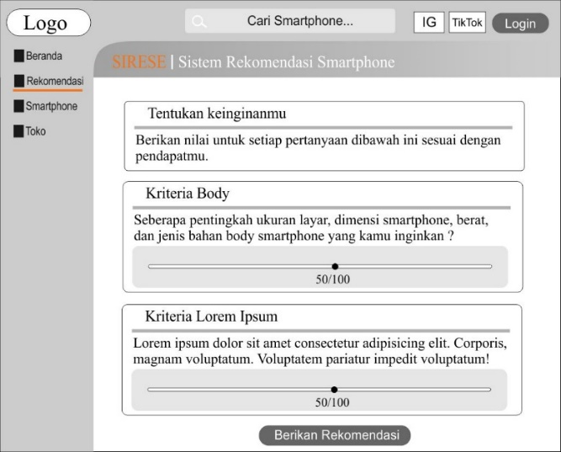

Gambar 3.18 Mockup Sistem Rekomendasi Smartphone

Halaman rekomendasi menampilkan form input bobot tiap kriteria yang interaktif agar sistem tidak berkesan monoton terhadap pengguna. Untuk form pada tiap kriteria telah disebutkan pada **3.5.2**, kriteria apa saja yang harus diisikan oleh pengguna.

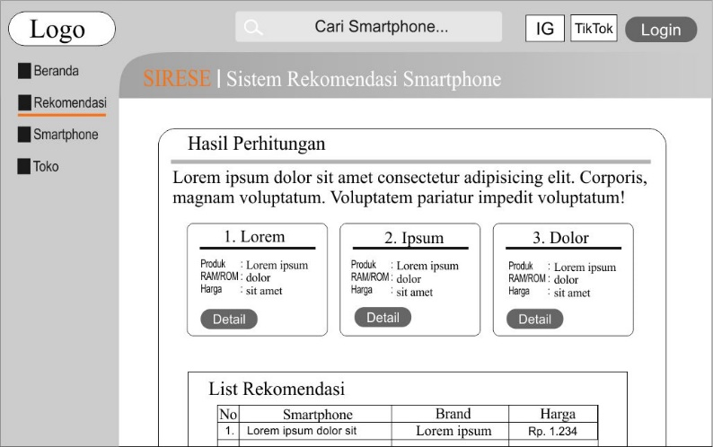

Gambar 3.19 Mockup Hasil Perhitungan Rekomendasi Metode SMART

Selanjutnya setelah pengguna memasukan bobot tiap kriteria dan menekan tombol berikan rekomendasi, maka sistem akan melakukan perhitungan dengan metode SMART, lalu memberikan hasil dari perhitungan seperti yang ditampilkan pada gambar diatas.

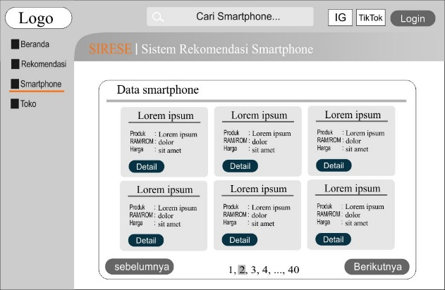

Gambar 3.20 Mockup Data Smartphone

Pengguna dapat melihat keseluruhan data *smartphone* yang terdapat pada sistem rekomendasi pada bagian halaman *Smartphone*. Tampilan pada data *smartphone* dibuat berbentuk seperti kartu agar meningkatkan pengalaman pengguna.

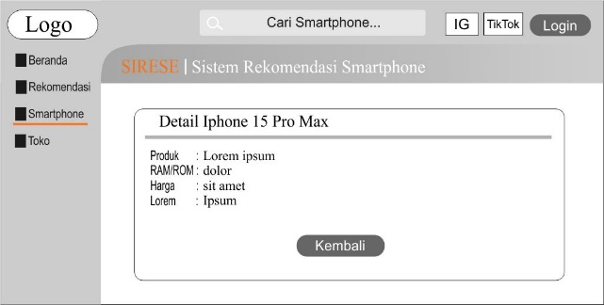

Gambar 3.21 Mockup Detail Smartphone

Pada tombol detail tiap kartu tipe *smartphone* akan menampilkan data keseluruhan dari detail *smartphone* tersebut. Tombol detail ditampilkan pada setiap bagian yang menampilkan tampilan kartu *smartphone*, baik pada bagian data *smartphone*, rekomendasi *smartphone*, hingga pencarian *smartphone*

.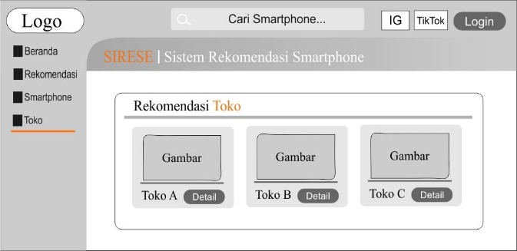

Gambar 3.22 Mockup Toko

Sistem memberikan beberapa toko rekomendasi yang telah bekerja sama dalam penelitian ini, hal ini bertujuan agar pengguna sistem dapat memperoleh toko *offline* yang direkomendasikan.

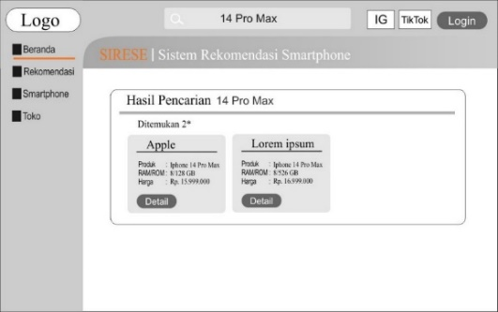

Gambar 3.23 Mockup Hasil Pencarian

Pada bagian atas memiliki form pencarian, jika dilakukan pencarian akan menampilkan hasil pencarian seperti diatas. Ini bertujuan agar pengguna dapat mengetahui apakah *smartphone* yang diminati terdata pada sistem atau tidak.

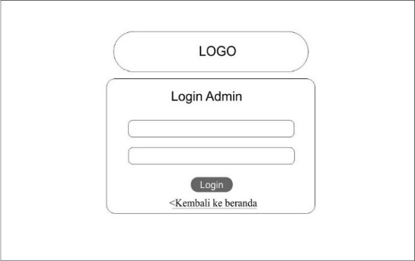

Gambar 3.24 Mockup Form Login

Tombol untuk masuk form login berada disudut kanan atas, setelah di klik akan menampilkan form login. Hanya admin yang dapat melakukan login, dikarenakan yang mengatur keseluruhan data adalah admin.

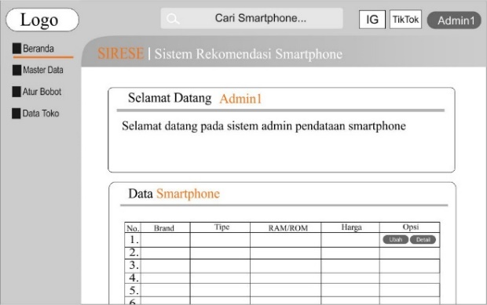

Gambar 3.25 Mockup Beranda Admin

Setelah melakukan login, maka akan menampilkan beranda admin, pada beranda admin menampilkan sambutan selamat datng dan beberapa informasi umum yang diperlukan admin.

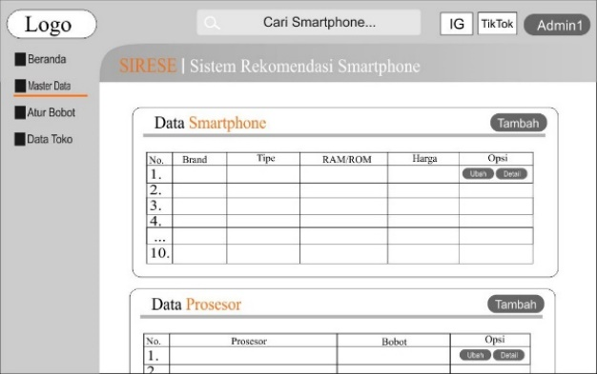

Gambar 3.26 mockup Master Data Smartphone Admin

Master data pada sistem admin menampilkan data *smartphone* dan data yang diperlukan konversi nilai, seperti prosesor, tipe layar, tipe OS, dan lain-lain.

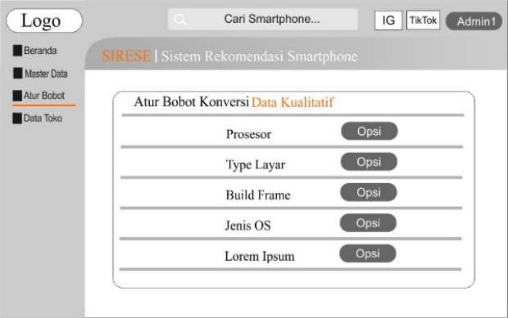

Gambar 3.27 Mockup Konversi Nilai Data Kualitatif

Data yang diperlukan konversi nilainya akan dikelompokkan pada halaman atur bobot, alasan kenapa diperlukannya pengaturan bobot dikarenakan metode SMART tidak dapat mengetahui nilai dari data kualitatif.

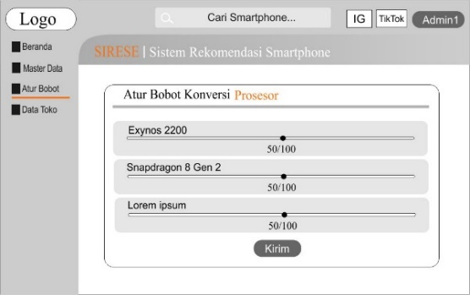

Gambar 3.28 Mockup Tampilan Opsi Konversi Bobot

Setelah menekan tombol opsi akan menampilkan penilaian bobot konversi tiap jenis pada sub kriteria yang telah dijelaskan. Pemberian nilai konversi pada sub kriteria memiliki kisaran antara 1 hingga 100.

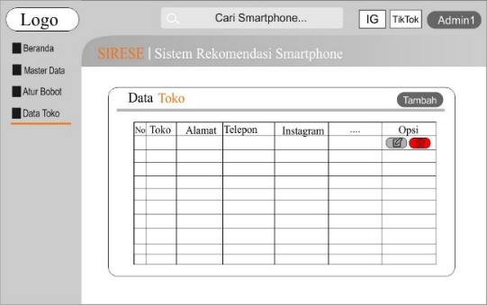

Gambar 3.29 Mockup Data Rating Smartphone

Data toko menampilkan data toko yang bekerjasama dengan sistem, admin dapat menambahkan nama – nama toko baru jika ada toko lain yang ikut terlibat.

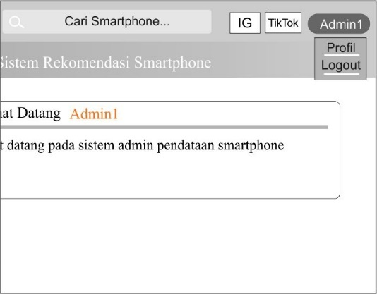

Gambar 3.30 Mockup Tombol Profil dan Logout

Dalam melakukan pengaturan profil akun admin dan logout berada pada tombol nama admin di pojok kanan atas, jika di klik akan menampilkan *drop-down* seperti gambar diatas.

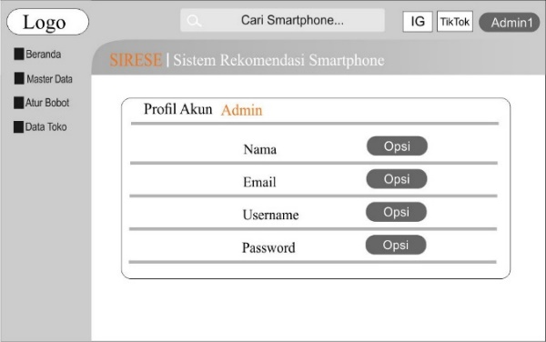

Gambar 3.31 Mockup Profil Admin

Profil akun admin terdiri dari 4 data, yaitu nama, email, *username*, dan *password*. Terdapat tombol opsi untuk mengatur atau mengubah data tersebut.

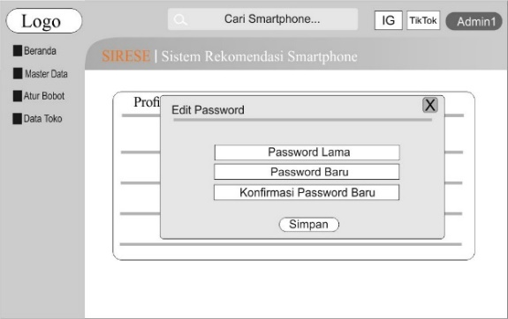

Gambar 3.32 Mockup Opsi Edit password

Pada opsi untuk mengatur atau mengubah data profil admin, hanya bagian *password* yang memerlukan konfirmasi *password* lama, untuk bagian nama, email, *username* tidak memerlukan konfirmasi *password*.

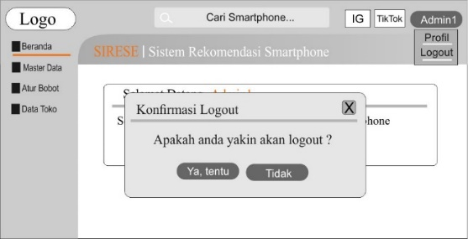

Gambar 3.33 Mockup Notifikasi Konfirmasi Logout

Jika tombol logout ditekan akan memunculkan notifikasi konfitmasi untuk logout, jika di klik ya, maka akan menghapus sesi login sistem dan akan berpindah kehalaman beranda umum. Jika di klik tidak ataupun tanda silang maka hanya akan menutup notifikasi tersebut.

### *Testing*/Pengujian

#### Rencana Pengujian Black Box

Pengujian *black box* merupakan pengujian perangkat lunak yang dimana seorang yang menguji tidak perlu memerlukan pengetahuan pada bidang pemrograman ataupun struktur dalam perangkat lunak (Parlika dkk., 2020). Pengujian yang menggunakan metode *blackbox* tidak memperlukan akses arsitektur sistem maupun mengetahui baris kode sistem, kasus pengujian pada *balckbox* hanya memiliki dua parameter perbandingan yaitu antara benar atau salah.

|  |  |  |  |  |  |  |
| --- | --- | --- | --- | --- | --- | --- |
| **No** | **Halaman yang diuji** | **Kasus Uji** | **Skenario Uji** | **Hasil yang diinginkan** | **Hasil** | |
| Valid | Tidak |
| **1.** | Beranda Umum | Halaman beranda umum | Masuk kedalam halaman beranda umum | Menampilkan halaman beranda umum |  |  |
| Tombol pada beranda umum | Menekan tombol - tombol yang berada di dashboard umum | Menampilkan halaman/hasil sesuai penjelasan sebelumnya |  |  |
| Data yang ditampilkan | Melihat keseluruhan data yang ditampilkan pada halaman tersebut | data yang ditampilkan sesuai dengan keterangan yang ada |  |  |
| **2.** | Rekomendasi | Halaman rekomendasi | Masuk kedalam halaman rekomendasi | Melihat halaman rekomendasi smartphone |  |  |
| Form penentuan bobot kriteria | Melihat, mengisi, mengirimkan data form pada halaman rekomendasi smartphone | Sistem dapat memproses data yang dimasukan, serta menampilkan halaman hasil perhitungan |  |  |
| Halaman hasil perhitungan | Setelah mengisi form bobot kriteria maka akan diarahkan ke halaman hasil perhitungan | Sistem menampilkan hasil perhitungan rekomendasi smartphone |  |  |
| Tombol-tombol fitur pada halaman hasil perhitungan | Menekan tombol-tombol pada halaman hasil perhitungan | Tombol-tombol pada halaman hasil perhitungan berfungsi sepenuhnya |  |  |
| 3. | Smartphone | Halaman smarphone | Membuka halaman data smartphone | Menampilkan data smartphone |  |  |
| Data dan fitur pada haaman smartphone | Melihat dan menekan tombol/fitur pada halaman smartphone | Menampilkan data sesuai dengan keterangan yang ada |  |  |
| 4. | Toko | Halaman Toko | Membuka halaman toko | Menampilkan halaman toko |  |  |
| Detail Toko | Membuka halaman detail toko | Sistem menampilkan data detail toko |  |  |
| 5. | Pencarian | Form pencarian | Mengisi form pencarian yang ada pada sistem | Menampilkan hasil pencarian sesuai data yang dimasukan |  |  |
| Halaman hasil pencarian | Melihat halaman hasil pencarian | Menampilkan halaman hasil pencarian yang relevan |  |  |
| Fitur dan data dalam halaman hasil pencarian | Melihat dan mencoba fitur yang ada pada halaman tersebut | Menampilkan sesuai dengan keterangan pada fitur dan data tersebut |  |  |
| 6. | Login | Halaman login | Membuka halaman login | Menampilkan halaman form login |  |  |
| Form login | Mengisi username password dan mengirimkan data form login | Sistem dapat melakukan validasi akun, jika benar akan membuat sesi login admin, jika tidak akan menampilkan notifikasi username atau password salah |  |  |
| 7. | Beranda admin | Halaman beranda admin | Menampilkan halaman beranda admin | Setelah login tervalidasi sistem dapat menampilkan halaman beranda admin |  |  |
| Data dan fitur halaman beranda admin | Melihat dan mengecek fitur dan data beranda admin | Fitur dan data telah sesuai dengan keterangan yang ada |  |  |
| 8. | Master data | Halaman master data smartphone | Menampilkan data yang sesuai dengan keterangan yang ada | Data yang ditampilkan pada halaman tersebut |  |  |
| Data yang ditampilkan | Membuka halaman master data smartphone | Data pada halaman tersebut telah sesuai dengan keterangan yang ada |  |  |
| Fitur tambah data | Melihat dan mengisi data smartphone yang baru pada halaman tambah data smartphone | Data yang telah di masukan tersimpan pada database sistem |  |  |
| Fitur edit data | Merubah data yang ditampilkan pada halaman edit data smartphone | Data yang telah diubah tersimpan pada *database* |  |  |
| Fitur hapus data | Menekan hapus data salah satu smartphone | Data yang di hapus akan hilang dari database |  |  |
| 10. | Bobot kriteria | Halaman bobot kriteria | Membuka halaman bobot kriteria | Menampilkan halaman bobot kriteria |  |  |
| Halaman opsi suatu bobot kriteria | Membuka halaman opsi suatu bobot kriteria | Menampilkan form bobot kriteria sesuai opsi sebelumnya |  |  |
| Form opsi suatu bobot kriteria | Mengubah / mengisi form yang ada | Data yang dimasukan tersimpan pada *database* |  |  |
| 11. | Data Toko | Halaman data toko | Membuka halaman data toko | Menampilkan data toko |  |  |
| Tambah Toko | Mengisi *form* tambah toko | Data toko yang ditambahkan disimpan dalam *database* |  |  |
| 12. | Profil admin | Halaman profil dan akun admin | Membuka halaman profil dan akun admin | Menampilkan halaman profil admin |  |  |
| Form ubah profil/akun admin | Menekan tombol ubah pada profil/akun admin | Menampilkan form ubah profil/akun admin |  |  |
|  | Logout | Tombol logout | Menekan tombol logout | Keluar dari sistem admin, serta sistem menghapus sesi login admin, lalu menampilkan halaman beranda umum |  |  |

Setelah semua proses pengujian telah dilaksanakan dan memiliki hasil yang valid, maka selanjutnya sistem dapat dipublikasikan untuk umum.

#### Rencana Angket Uji Kelayakan

Rencana angket uji kelayakan ini bertujuan agar mendapatkan informasi pendapat pengguna terhadap sistem rekomendasi ini dalam bentuk pertanyaan kuisioner pada sistem tersebut. Responden dalam angket uji kelayakan sistem ini merupakan pengguna umum yang mengakses sistem tersebut.

Tabel 3.29 Angket Uji Kelayakan

|  |  |  |  |
| --- | --- | --- | --- |
| No | Pertanyaan | Penilaian | Kritik Saran |
| 1 | Desain Antarmuka Pengguna (UI) menarik dan mudah dipahami |  |  |
| 2 | Pengalaman Pengguna (UX) yang nyaman, menyenangkan, dan efisien |  |  |
| 3 | Responsif terhadap berbagai perangkat dan ukuran layar. |  |  |
| 4 | Waktu memuat dan pemrosesan data yang cepat. |  |  |
| 5. | Dalam memproses rekomendasi *smartphone* menggunakan metode SMART sistem dapat menampilkan rekomendasi sesuai kriteria yang dimasukan. |  |  |

Rumus dalam mendapatkan presentase nilai angket sebagai berikut :

Keterangan:

= Validasi Kelayakan.

=Jumlah Nilai Angket

= jumlah Nilai Maksimal Angket

#### Petunjuk Pengisian Angket

1. Menggunakan sistem terlebih dahulu.
2. Memberikan rating sistem sesuai pendapat pengguna. Skala penilaian dijelaskan pada tabel dibawah ini.

Tabel 3.30 Skala Penilaian Angket

|  |  |  |  |  |
| --- | --- | --- | --- | --- |
| Skala Penilaian Angket | | | | |
| 0-20 | 21-40 | 41-60 | 61-80 | 81-100 |
| Sangat Buruk | Buruk | Cukup | Baik | Sangat Baik |

1. Kritik, saran maupun masukan dapat disertakan pada kolom yang telah disediakan.

#### Jadwal Kegiatan

Waktu pelaksanaan pada penelitian ini dimulai pada bulan Januari hingga Agustus 2024, dalam penjadwalannya telah dijabarkan pada tabel dibawah ini.

Tabel 3.31 Jadwal Kegiatan

|  |  |  |  |  |  |  |  |  |  |
| --- | --- | --- | --- | --- | --- | --- | --- | --- | --- |
| No | Uraian | 2024 | | | | | | | |
| Jan | Feb | Mar | Apr | Mei | Jun | Jul | Agst |
| 1. | Penentuan Dosen Pembimbing | ✓ |  |  |  |  |  |  |  |
| 2. | Penentuan Topik Pembahasan Skripsi | ✓ |  |  |  |  |  |  |  |
| 3. | Pengerjaan bab 1 hingga bab 3 |  | ✓ | ✓ |  |  |  |  |  |
| 4. | Bimbingan dengan Dosen Pembimbing | ✓ | ✓ | ✓ | ✓ |  |  |  |  |
| 5. | Pendaftaran Seminar Proposal |  |  |  | ✓ |  |  |  |  |
| 6. | Pengerjaan Revisi Seminar Proposal |  |  |  | ✓ | ✓ |  |  |  |
| 7. | Pengerjaan Sistem |  |  |  |  |  |  |  |  |
| 8. | Pengumpulan Revisi Proposal Skripsi |  |  |  |  |  |  |  |  |
| 9. | Bimbingan dan Sidang Tugas Akhir |  |  |  |  |  |  |  |  |
| 10. | Pengerjaan Revisi Tugas Akhir |  |  |  |  |  |  |  |  |
| 11. | Pengumpulan Berkas Tugas Akhir |  |  |  |  |  |  |  |  |

# DAFTAR PUSTAKA

Abdullah, T., Nanda, T., & Ayuningtiyas, D. (2020). Perilaku Generasi Muda Terhadap Penggunaan Ponsel Pintar. In *Journal Huriah: Jurnal Evaluasi dan Penelitian Pendidikan* (Vol. 1, Issue 1).

Amalia, M. N., & Ary, M. (2021). Sistem Pendukung Keputusan Pemilihan Supplier Dengan Menggunakan SMART Pada CV. Hamuas Mandiri. *Jurnal Sains Dan Informatika*, *7*(2), 127–134. https://doi.org/10.34128/jsi.v7i2.322

Dwi Kurniawan, W., Budijono, A. P., & Yunus, Y. (2020). PENGEMBANGAN WEB SEBAGAI MEDIA INFORMASI DAN PROMOSI PROGRAM STUDI S1 PENDIDIKAN TEKNIK MESIN JURUSAN TEKNIK MESIN UNESA. *JVTE: Journal of Vocational and Technical Education*, *2*(1), 41–49. https://doi.org/10.26740/jvte.v2n1.p41-49

Fahlepi, R. (2020). DECISION SUPPORT SYSTEMS EMPLOYEE DISCIPLINE IDENTIFICATION USING THE SIMPLE MULTI ATTRIBUTE RATING TECHNIQUE (SMART) METHOD. *Journal of Applied Engineering and Technological Science*, *1*(2), 103–112. https://doi.org/https://doi.org/10.37385/jaets.v1i2.67

Fitriani, P. (2020). SISTEM PENDUKUNG KEPUTUSAN PEMBELIAN SMARTPHONE ANDROID DENGAN METODE MULTI ATTRIBUTE UTILITY THEORY (MAUT). *Jurnal Mantik Penusa*, *4*(1), 6–11. https://doi.org/10.32699/ppkm.v7i1.1055

Hidayat, A., Yani, A., Rusidi, R., & Saadulloh, S. (2019). MEMBANGUN WEBSITE SMA PGRI GUNUNG RAYA RANAU MENGGUNAKAN PHP DAN MYSQL. *JTIM: Jurnal Teknik Informatika Mahakarya*, *2*(2), 41–52. https://journal.unmaha.ac.id/index.php/jtim/article/view/35

Hutahaean, J., Nugroho, F., Kraugusteeliana, D. A., & Aini, Q. (2023). *Sistem Pendukung Keputusan* (M. Mesran & D. Siregar, Eds.). Yayasan Kita Menulis. https://repository.uinjkt.ac.id/dspace/bitstream/123456789/74552/1/FullBook%20Sistem%20Pendukung%20Keputusan.pdf

Kulkarni, S., & James, L. (2022). Product specific determinants of electronic gadget purchase intention – a case of the purchase behaviour of Indian youth. *Int. J. Management Practice*, *15*(2), 205–234. https://www.researchgate.net/publication/359392720

Kurniawan, D. P. (2019, March 19). *Perkembangan Web 1.0 ke 4.0 & Inovasi di Industri 4.0/5.0*. Medium. https://medium.com/@deni.kurniawan/perkembangan-web-1-0-ke-4-0-inovasi-di-industri-4-0-5-0-2776339d2f8b

Makbul, M. (2023). METODE PENGUMPULAN DATA DAN INSTRUMEN PENELITIAN. *Osfpreprints*. https://osf.io/preprints/osf/svu73

Mubarok, I. (2022, March 22). *Jenis-Jenis Website Berdasarkan Fungsi, Platform, dan Sifatnya*. NIAGAHOSTER. https://www.niagahoster.co.id/blog/jenis-website/

Muqorobin, M., & Rais, N. A. R. (2022). Comparison of PHP Programming Language with Codeigniter Framework in Project CRUD. *International Journal of Computer and Information System (IJCIS)*, *3*(3), 94–98. https://doi.org/10.29040/ijcis.v3i3.77

Nurahman, I., & Indrianto, A. P. (2021). Pengaruh Harga, Citra Merek, Kualitas Produk, dan Promosi terhadap Keputusan Pembelian Oppo Smartphone (Survei Pada Konsumen Oppo Smartphone di Yogyakarta). *YUME : Journal of Management*, *4*(2), 162–171. https://doi.org/10.37531/yum.v11.75

Parlika, R., Ardhian Nisaa, T., Ningrum, S. M., & Haque, B. A. (2020). LITERATURE STUDY OF THE LACK AND EXCESS OF TESTING THE BLACK BOX. *TEKNOMATIKA*, *10*(02), 1–5.

Pujiana, P. (2021). sistem Pendukung Keputusan Pemilihan Smartphone dengan Pendekatan Fuzzy Multiple Attribute Decision Making. *Jurnal Sains Matematika Dan Statistika*, *7*(2). https://doi.org/10.24014/jsms.v7i2.12921

Pujiastuti, E., Mazia, L., Mareti, A., Apriliana, A., & Nandasari, A. A. (2022). SISTEM PENDUKUNG KEPUTUSAN PEMILIHAN BAHASA PEMROGRAMAN DENGAN METODE ANALYTICAL HIERARCHY PROCESS PROGRAMMING LANGUAGE SELECTION DECISION SUPPORT SYSTEM WITH ANALYTICAL HIERARCHY PROCESS METHOD. *IJIS Indonesian Journal on Information System*, *7*(1), 35–48. http://ijiswiratama.org/index.php/home/article/view/205

Putra, G. R. (2022a). Penerapan Metode ELECTRE Dalam Penentuan Pemilihan Kartu Smartphone. *Jurnal Ilmiah Informatika Dan Ilmu Komputer (JIMA-ILKOM)*, *1*(1), 14–24. https://doi.org/10.58602/jima-ilkom.v1i1.4

Putra, G. R. (2022b). Sistem Rekomendasi Pemilihan Smartphone Gaming Menggunakan Metode Technique for Order of Preference by Similarity to Ideal Solution (TOPSIS). *JURNAL ILMIAH COMPUTER SCIENCE (JICS)*, *1*(1), 41–48. https://doi.org/10.58602/jics.v1i1.5

Rahman, N. T., & Kholifah, I. N. (2020). SISTEM PENDUKUNG KEPUTUSAN UNTUK PEMILIHAN SMARTPHONE DENGAN MENGGUNAKAN METODE SMART (SIMPLE MULTY ATTRIBUTE RATING). *JURNAL FASILKOM*, *10*(3), 184–191. https://doi.org/10.37859/jf.v10i3.2320

Renaldo, N., Jollyta, D., Suhardjo, S., Fransisca, L., & Rosyadi, M. (2022). Pengaruh Fungsi Sistem Intelijen Bisnis terhadap Manfaat Sistem Pendukung Keputusan dan Organisasi. *Jurnal Informatika Kaputama (JIK)*, *6*(3). https://jurnal-backup.kaputama.ac.id/index.php/SENATIKA/article/view/935/662

Sapari, Y., Suhara, R. B., & Nurhidayat, M. (2021). Pengaruh Penggunaan Smartphone Terhadap Peningkatan Pengetahuan Umum Mahasiswa Prodi Teknik Informatika Universitas Muhammadiyah Cirebon. *Jurnal Network Media*, *4*. https://jurnal.dharmawangsa.ac.id/index.php/junetmedia/article/viewFile/1153/995

Saragih, L. R. D., Saputra, W., Suhada, S., Lubis, M. R., & Parlina, I. (2021). Penerapan Metode SMART (Simple Multi Attribute Rating Technique) Pada Kasus Pemilihan Laptop Terbaik. *Seminar Nasional Sains Dan Teknologi Informasi (SENSASI)*, 653–656. http://prosiding.seminar-id.com/index.php/sensasi/issue/archive

Setiani, P., Junaedi, I., Sianipar, A. Z., & Yasin, V. (2021). Perancangan sistem informasi pelayanan penduduk berbasis website di rw 010 Kelurahan Keagungan Kecamatan Tamansari - Jakarta Barat. *Jurnal Manajamen Informatika Jayakarta*, *1*(1), 20. https://doi.org/10.52362/jmijayakarta.v1i1.414

Sibyan, H. (2020). IMPLEMENTASI METODE SMART PADA SISTEM PENDUKUNG KEPUTUSAN PENERIMA BEASISWA SEKOLAH. *Jurnal Penelitian Dan Pengabdian Kepada Masyarakat UNSIQ*, *7*(1), 78–83. https://doi.org/10.32699/ppkm.v7i1.1055

Siti Nuraeni, Y., & Irawati, D. (2021). *Procuratio: Jurnal Ilmiah Manajemen THE EFFECT OF ONLINE CUSTOMER REVIEW, QUALITY PRODUCT, AND PROMOTION ON PURCHASING DECISION THROUGH SHOPEE MARKETPLACE (A CASE STUDY OF UBSI COLLEGE STUDENT)*. *9*(4), 439–450. https://doi.org/10.35145/procuratio.v9i4.1704

Somi, M. (2021). *POLITECNICO DI TORINO User Interface Development of a Modern Web Application Supervisors Prof. Luca ARDITO Candidate Marzieh SOMI*. https://webthesis.biblio.polito.it/30076/1/tesi.pdf

Surati, S., Siswanti, S., & Kusumaningrum, A. (2022). Metode Simple Multi Attribute Rating Technique Untuk Sistem Pendukung Keputusan Penentuan Penerima Beasiswa. *Jurnal Ilmiah SINUS*, *20*(2), 57. https://doi.org/10.30646/sinus.v20i2.617

Timbowo, D. (2016). MANFAAT PENGGUNAAN SMARTPHONE SEBAGAI MEDIA KOMUNIKASI (Studi pada Mahasiswa Jurusan Ilmu Komunikasi Fakultas Ilmu Sosial dan Politik Universitas Sam Ratulangi). *Acta Diurna*, *5*(2). https://media.neliti.com/media/publications/91480-ID-manfaat-penggunaan-smartphone-sebagai-me.pdf

Uminingsih, U., Ichsanudin, M. N., Yusuf, M., & Suraya, S. (2022). PENGUJIAN FUNGSIONAL PERANGKAT LUNAK SISTEM INFORMASI PERPUSTAKAAN DENGAN METODE BLACK BOX TESTING BAGI PEMULA. *Jurnal Ilmiah Teknik Dan Ilmu Komputer*, *1*(2), 1–8. https://doi.org/10.55123

Wahid, A. A. (2020). Analisis Metode Waterfall Untuk Pengembangan Sistem Informasi. *Jurnal Ilmu-Ilmu Informatika Dan Manajemen STMIK*. https://www.researchgate.net/publication/346397070

Wijayanti, S., & Ahmadi, L. P. (2022). SMARTPHONE MENJADI KEBUTUHAN PRIMER MAHASISWA DALAM AKTIVITAS PERKULIAHAN. *Jurnal Ekonomi Dan Akuntansi*, *2*(2), 190–195. https://doi.org/10.47776/mizania.v2i2.589